11.2024年3月30日事业单位联考A
51.把下面的六个图形分为两类，使每一类图形都有各自的共同特征或规律，分类正确的一项是（）。
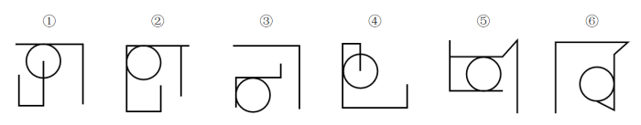
A.①②④，③⑤⑥B.①③④，②⑤⑥C.①④⑤，②③⑥D.①④⑥，②③⑤
52.以下四个图形中，将1个白色圆形涂黑后能成为中心对称图形的有几个？（ ）
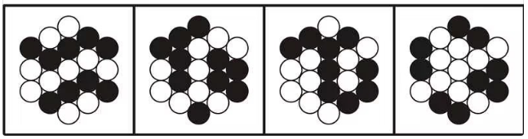
A.1
B.2
C.3
D.4

53.从所给的四个选项中，选择最合适的一个填入问号处，使之呈现一定的规律性（ ）。
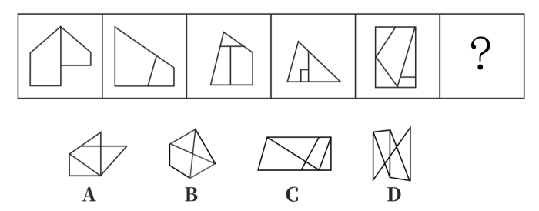

54.从所给的四个选项中，选择最合适的一个填入问号处，使之呈现一定的规律性（ ）。
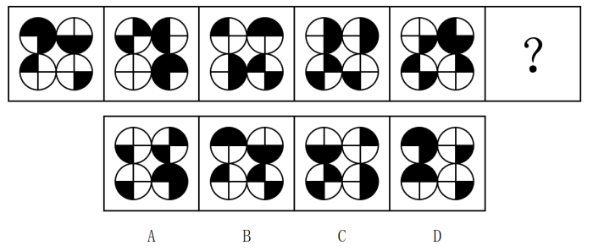

55.以下为四个纸盒的外表面展开图，问哪一个折成的纸盒与其他三个不同？（ ）
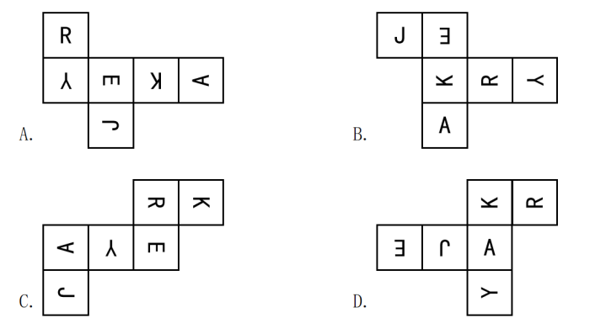

56.自我中心语言是儿童的一种语言形式，表现为说话时不在意外界的评价，只是自己对自己说话，这种语言没有交际功能，反映了儿童思维的自我中心特点。根据上述定义，下列属于自我中心语言的是（ ）。
A.饥饿的娃娃喊着妈妈要奶吃
B.3岁的孩子对着镜子自言自语
C.上幼儿园的小天很自我，说话不顾及别人的感受
D.小学一年级的小舒考试不及格，见到父母后立刻开始自我检讨

57.文化预设是指作者与其意向读者交流时对双方共有的相关文化因素进行省略，以隐含的方式内嵌于句子或语段之中无须断言的、有特定文化身份的信息或命题。根据上述定义，下列涉及文化预设的是（ ）。
A.大海捞针——没处寻
B.芝麻开花——节节高
C.鸡蛋碰石头——不自量力
D.关公面前耍大刀——班门弄斧

58.假定f和g分别是定义在集合上的两个一元函数，h是定义在集合上的二元函数，并且，，；，。
根据上述定义，下列选项正确的是（ ）。
A.
B.
C.
D.

59.单独海损是指在海上货物运输中，由自然灾害、意外事故或人为过失直接造成的不属于共同损失的只与单独一方利益有关的船舶或货物部分损失。单独海损是海上运输中非任何人的有意行为造成的，这种损失只能由受损失方自己承担。根据上述定义，下列情况属于单独海损的是（ ）。
A.船舶触礁，为防止船舶沉没入而被入抛海中的部分货物
B.因遭遇海上风暴而导致船舶上所装载的部分货物受损
C.船舶遭遇海盗袭，货方因延迟交货而支付的违约金
D.船舶因船长指挥失误延误到达而额外支付的船员工资

60.在某领域，图是由若干点以及两个点之同的连线构成的，若干条前后不分叉按照一个不可逆方向相连的若干连线称为路径；如果每个点存在径到达其他点，则称该图是连通图；如果一个路径从起点出发能到达起点，则称该路径为一个回路，没有回路的连通图就是树。
根据上述定义，以下哪项是树？（ ）
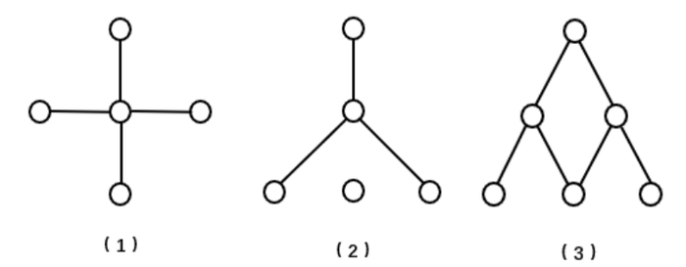
A.只有（1）
B.只有（2）
C.只有（3）
D.只有（1）（3）

61.动态相对于静态而言，是指现象相对于时间变化而表现出的状态。动态数列是指用一系列按时间先后顺序排列起来的统计指标，对特定事物在时间上的变化和发展趋势进行观察和比较的数列。
根据上述定义，下列属于动态数列的是（ ）。
A.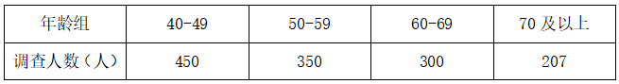
B.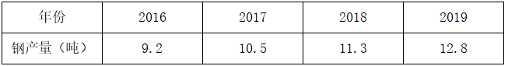
C.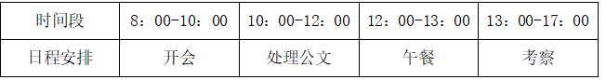
D.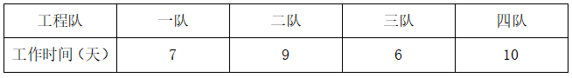

62.概念的内涵就是反映在概念中的特有属性或者本质属性；概念的外延就是具有概念所反映的特有属性或者本质属性的对象所组成的集合。在外延非空的前提下，概念A与概念B外延的全异关系定义为“不存在对象x，x既属于A也属于B”。
根据上述定义，下列加下划线的两个概念的外延是全异关系的是（ ）。
A.这座山上长满了树
B.土豆的学名马铃薯
C.有一些女生当上了老师
D.蔷薇是一种常见的落叶灌木

63.谷草比，又称谷杆比，是作物生物学性状指标之一，通常专指禾谷类作物的谷粒与其藁杆重量（干物质量）的比值。
根据上述定义，下列表述最恰当的是（ ）。
A.萝卜的谷草比大于胡萝卜
B.双季水稻的谷草比大于单季水稻
C.谷草比越大表示植株果实转化效率越高
D.谷草比最大可以超过2，最小可能小于0

64.新闻导语是一篇消息的开头部分，包括多种类型，其中，直述式导语是将新闻中最主要、最新鲜的事实，简单直接地概括叙述出来的导语；渲染式导语是指先进行概括性陈述来营造背景，然后再对最新动态事实进行报道的导语。
根据上述定义，下列符合直述式导语的是（ ）。
A.一架飞机能从宽仅14.62米的门洞飞过吗？飞行员们正在做着他们的试验
B.小区外部绿草茵茵，漂亮整洁，然而与小区外部优美的环境相比，小区内部则是一片狼藉
C.昨日，警方与市民代表召开了一场座谈会，会上，公安局长与市民代表讨论城市安全问题
D.在这里，地面上燃料奇缺，农民不得不靠挖掘玉米根来生火取暖、煮饭，然而，在3200米的地下，地质学家们发现了大量石油和天然气

65.蕴涵关系的句式一般表达为“如果p，那么q”，表示前件p和后件q的条件关系。包括多种形式；定义蕴含，后件是根据定义而从前件中得出的。因果蕴含，其前件和后件之间表述的是一个因果联系，决心蕴含，前件表示假设出现的某种情况，后件表示某种确信或将按某种方式行动的决心，以后件之假从而否定前件。
根据上述定义，下列选项中，依次为定义蕴涵、因果蕴涵和决心蕴涵的是（ ）
（1）如果4能被2整除，那么4是偶数
（2）如果物体发生摩擦，那么就会发热
（3）如果今天下雨，那么也不会是下大雨
（4）如果这树能开花，那么太阳将从西边出来
A.（1）（2）（4）
B.（2）（3）（4）
C.（3）（4）（2）
D.（4）（1）（3）

66.投石：问路
A.高屋：建瓴
B.指鹿：为马
C.洒扫：待客
D.土崩：瓦解

67.鸟鸣：谷应
A.你追：我赶
B.绳锯：木断
C.眉开：眼笑
D.开云：见日

68.猴子捞月：一无所获
A.鸡栖凤巢：德不配位
B.过江之鲫：井然有序
C.蜻蜓点水：轻而易举
D.卧龙凤雏：机关算尽

69.浏览：截屏：分享
A.爆炸：膨胀：混沌
B.量变：质变：突变
C.逾期：处罚：警告
D.遇险：报警：获救

70.战士：身手敏捷：保家卫国
A.医生：技艺精湛：治病救人
B.诗人：声名显赫：流芳百世
C.科学家：夜以继日：科技进步
D.美食家：五味俱全：珍馐佳肴

71.重金属：轻金属：铝
A.沙尘暴：龙卷风：积雨云
B.立体图形：平面图形：三角形
C.环境污染：生态破坏：水土流失
D.灭活疫苗：狂犬病疫苗：破伤风疫苗

72.总成本：直接成本：间接成本
A.多面体：凸面体：凹面体
B.合格率：次品率：成品率
C.电功率：平均功率：瞬时功率
D.圆锥表面积：底面积：侧面积

73.高尔夫：高尔夫球杆：高尔夫球场
A.马术：马鞍：马厩
B.瑜伽：瑜伽服：瑜伽馆
C.滑冰：冰刀鞋：滑冰场
D.斗牛：斗牛士：斗牛场

74.冻结 （ ）相当于 （ ） 对于 喧嚣
A.资金；城市
B.流通；轰鸣
C.融化；宁静
D.申请；禁止

75.沙漠对于（ ）相当于（ ）对于 教学楼
A.戈壁；建筑
B.沙丘；高校
C.绿洲；古籍
D.沙子；图书

76.供给侧和需求侧是经济发展的两个方面，要实现经济均衡发展，二者缺一不可。从学理上说，需求管理属于短期分析，主要着眼于解决短期经济波动问题。供给管理属于长期分析，主要着眼于解决长期经济增长问题。实现经济长期持续发展，必然依靠供给侧的创新发展来推动。构建双循环新发展格局，必须坚持供给侧结构性改革的战略方向，形成需求牵引供给、供给创造需求的更高水平动态平衡。
由此可以推出（ ）。
A.短期分析除了研究需求管理外，还研究其他问题
B.缺少供给侧和需求侧任何一个方面，经济都不能发展
C.如果不依靠供给侧的创新发展来推动，则不能实现经济长期持续发展
D.若坚持供给侧结构性改革的战略方向，就可以构建双循环新发展格局

77.水稻是多个国家和地区的主要粮食作物，新的研究表明，人类对这种粮食的喜爱可以追溯到很久以前。近期，考古学家在长江下游流域的几个新石器时代早期的遗址中发现了很多小石块，这些小石块锋利的边缘可被用来收割农作物。研究人员推测，其中一些小石块可能是用来收割水稻的工具。
以下哪项如果为真，最能支持以上研究人员的推测？（ ）
A.水稻种植者会越来越多地选择留在植株上的种子，逐渐实现了水稻的驯化
B.利用显微镜观察发现，这些石块表面的刮痕与其收割水稻产生的痕迹相似
C.石块圆滑的边缘和微小的沟槽不便用来切割动物组织，而更方便用来切割植物
D.野生稻成熟的种子会自然掉落到地上，种植的水稻种子会留在植株上，需要进行收割

78.当一首音乐被重复播放时，人们会在脑海里不断重复这首音乐，挥之不去，这种现象叫做“耳虫效应”。研究人员通过实验探索人们夜间睡眠是否会收到“耳虫效应”的影响，最终得出结论：睡前经常听音乐会导致夜间“耳虫效应”增多，从而损害睡眠质量。
以下哪项如果为真，最能支持上述研究结论？
A.随着智能设备的普及，现代人的睡眠质量较以往大幅下滑
B.“耳虫效应”会持续30分钟左右，音乐爱好者更难以摆脱它的纠缠
C.当“耳虫效应”发生时，负责听觉信息处理的大脑皮层就会活跃起来
D.几乎每个人都曾受过“耳虫效应”的侵扰，但不同的人对其感受存在差异

79.根据衡量自然语言处理水平的一项基准测试，有些研究者认为，甲公司的XN和乙公司的LB人工智能（AI）模型比人类更懂中文。这两个AI模型在中文语言理解测评基准（CNBX）上取得了创纪录的分数。CNBX是一套旨在评估机器能在多大程度上像人类那样理解中文文本并对其做出反应的体系。
以下哪项如果为真，最能质疑上述研究者的观点？（ ）
A.在该项测试中，XN得分为86.918，LB得分力86.685，人类得分为86.678，相差微弱
B.CNBX的设计大量使用了人类中文信息语料库，这些信息来源于人类对相关语句的理解和处理
C.当句子被随机打乱时，许多在某些理解任务上表现胜过人类的AI模型就无法辨别这些句子的意思
D.是否懂中文，不仅取决于对中文文本的理解和处理，更取决于日常交际中对语言的应答及其背景信息的理解

80.只有激情奋斗的青春，只有顽强拼搏的青春，只有为人民做出了奉献的青春，才会留下充实、温暖、持久、无悔的青春回忆。因此，没有留下充实的青春回忆，一定没有激情奋斗的青春。
以下哪项与上述论证形式最为相似？（ ）
A.一部作品只有用内容说话，以质量立足，方能真正打动观众，赢得口碑，因此，不以质量立足的作品，一定不能赢得口碑
B.加快建设农业强国，才能有效防范涉农领域安全风险。因此，有效防范了涉农领域安全风险，一定能加快建设农业强国
C.唯有深入生活、遵循艺术规律、锤炼内容质量、追求社会效益与经济效益相统一，作品才能常演常新，叫好又叫座。因此，不能叫好又叫座的作品，一定没有深入生活
D.文艺创新要经得起时代检验和历史沉淀，文艺工作者就必须厚植人民情怀，投入时代洪流，激发青春理想。因此，没有激发青春理想的文艺创作，一定经不起时代检验和历史沉淀

根据以下材料，回答81～82题。
甲、乙、丙、丁、戊、己6人分别来自齐、楚、燕、韩、赵、魏6国之一（顺序未必对应）。已知：
（1）若甲来自楚国或者韩国，则乙来自齐国，丁来自魏国；
（2）若乙、戊中的一人来自燕国，则己来自齐国，甲来自韩国；
（3）若丁、己中的一人来自燕国，则甲来自楚国，丙来自魏国。
81.若丙来自赵国，则可以得出以下哪项？（ ）
A.甲来自燕国
B.乙来自齐国
C.丁来自魏国
D.戊来自楚国

82.若甲来自齐国、韩国之一，则可以得出以下哪项？（ ）
A.丙来自燕国
B.丁来自楚国
C.戊来自赵国
D.己来自魏国

根据以下材料，回答83～85题。
仰望星空，宇宙浩渺无边，面对苍穹，存在如下不同的说法。
（1）生命产生的条件虽然苛刻，但是别说宇宙中，就是我们所在的银河系，像太阳这样的恒星就有数千亿颗。每一颗恒星周围都有若干行星围绕着旋转。在如此庞大的数量级条件下，宇宙中一定会有类地行星。
（2）身处这样一个宇宙之中，我们应不应该寻找地外文明呢？宇宙就像一个黑森林，每一个文明都是一个带枪的猎人。小心翼翼的在危机四伏的丛林中前行，不敢发出任何声音，因为林中到处都有与他一样潜行的猎人。如果他发现了别的生命，能做的只有一件事，开枪消灭他，要不然就可能会被他消灭
（3）在宇宙中为何存在如此残酷的生存法则？看看人类的发展历史就会明白这一点。人类自诞生以来已经有几百万年历史了，但是在很长的时期内，发展速度是极其缓慢的，直到开始了工业革命。近一两百年以来，人类的发展可以说是爆炸式的，远远超过以往任何时期，这就是技术爆炸。如果发现的外星文明比你高级，他会不会因为文明等级比你高，而是放过你呢？不会，因为他怕你出现技术爆炸，快速超过他。
83.以下哪项如果为真，最能质疑（1）的论证？（ ）
A.即使存在类地行星，也未必存在生命
B.尽管行星数量极其巨大，其类型可能是有限的（缺失）
C.没有实际观察到类地行星，就不能断定其必然存在
D.人类的观察范围有限，有些恒星周围根本就没有行星

84.（2）对宇宙生存的黑森林法则进行了论证，以下哪项对此论证的评价最为合适？（ ）
A.采用的是类比论证
B.采用的是因果论证
C.采用的是反证法论证
D.采用的是归谬法论证

85.（3）存在的论证错误是（ ）。
A.非此即彼
B.转移论题
C.因果倒置
D.轻率概括

答案与解析
第51题
【答案】D
【解析】元素组成不同，且无属性规律，优先考虑数量规律。观察发现，题干中出现较多切点，优先考虑数点，但整体数点无规律，考虑点的细化。观察发现，题干中圆和直线存在明显相切，考虑切点数。图①④⑥包含1个切点，图②③⑤包含2个切点。故图①④⑥为一组，图②③⑤为一组。
因此本题选D。

第52题
【答案】B
【解析】如下图所示，图1和图4将1个白色圆形涂黑后能成为中心对称图形，图2和图3需要将2个白色圆形涂黑后能成为中心对称图形。
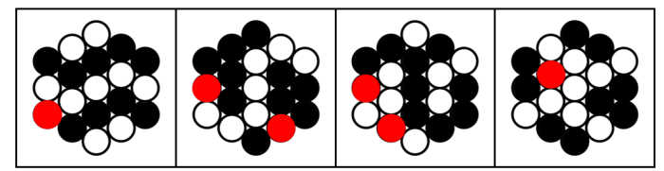
因此本题选B。

第53题
【答案】C
【解析】元素组成不同，且无属性规律，优先考虑数量规律。观察发现，题干图形被分割，封闭面明显，优先考虑数面，但整体数面无规律，考虑面的细化。观察发现，题干每幅图均出现明显的最小面，且前一幅图的最小面为下一幅图外框的形状，故？处应选择外框形状为直角梯形的图形，只有C项符合。
因此本题选C。

第54题
【答案】A
【解析】元素组成相同，优先考虑位置规律。如下图所示，题干每幅图均可分成内、外两部分，且内圈均包含2个小黑块，优先考虑内外分开看。内圈小黑块和外圈小黑块均沿着顺时针方向依次平移1格，故？处应选择由图5按此规律得到的图形，只有A项符合。
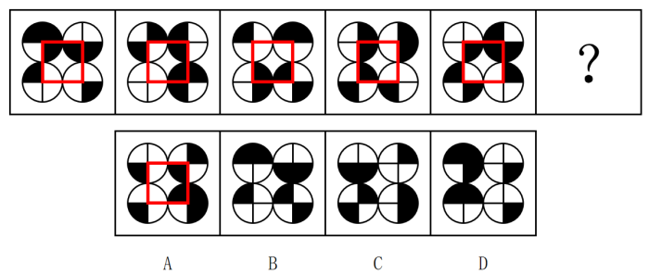
因此本题选A。

第55题
【答案】D
【解析】本题为空间重构题，如下图所示，A、B、C项中，“E”的长边与“R”相邻，但D项中，“E”的长边与“J”相邻，因此D项折成的纸盒与其他三个不同。
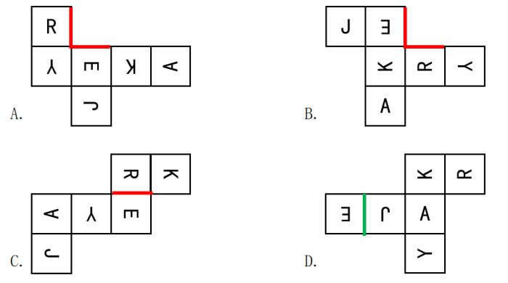
因此本题选D。

第56题
【答案】B
【解析】“不在意外界的评价，只是自己对自己说话”、“没有交际功能”。
A项：饥饿的娃娃喊着妈妈要奶吃，是娃娃向妈妈传递信息，并非是自己对自己说话，有交际功能，不符合“不在意外界的评价，只是自己对自己说话”、“没有交际功能”，不符合定义，排除；
B项：3岁的孩子对着镜子自言自语，是自己对自己说话，符合“不在意外界的评价，只是自己对自己说话”、“没有交际功能”，符合定义，当选；
C项：上幼儿园的小天说话不顾及别人的感受，说明发生了与他人的交际，不符合“没有交际功能”，不符合定义，排除；
D项：小舒见到父母立即开始自我检讨，不是自己对自己说话且有交际功能，不符合“不在意外界的评价，只是自己对自己说话”、“没有交际功能”，不符合定义，排除。
因此本题选B。

第57题
【答案】D
【解析】“对双方共有的相关文化因素进行省略”、“隐含的方式内嵌于句子或语段之中”、“无须断言的、有特定文化身份”；
A项：大海捞针的本意是指在大范围的海域中寻找特别小的物品是非常困难的，是直白的表达，不符合“隐含的方式内嵌于句子或语段之中”、“无须断言的、有特定文化身份”，不符合“文化预设”定义，排除；
B项：芝麻开花在外观上的确是一节接一节，节节高是本意，不符合“隐含的方式内嵌于句子或语段之中”、“无须断言的、有特定文化身份”，不符合“文化预设”定义，排除；
C项：鸡蛋不如石头坚硬，故而会被石头碰碎，因此不自量力是直白的表达，不符合“隐含的方式内嵌于句子或语段之中”、“无须断言的、有特定文化身份”，不符合“文化预设”定义，排除；
D项：在武圣关公（关羽）面前耍弄大刀，就像在鲁班门前舞弄斧子，两句话之间的共同意思需要具有共同的文化因素，符合“隐含的方式内嵌于句子或语段之中”、“无须断言的、有特定文化身份”，符合“文化预设”定义，当选。
因此本题选D。

第58题
【答案】D
【解析】题干中的关键信息为四个自定义的函数式，整理如下：
①，
②，
③，
④，
A项：，先找括号内部，根据关键信息①可知，再次根据关键信息②可知，所以A项的最终结果是5而非7，不符合定义，排除；
B项：，先找括号内部，根据关键信息①可知，再次根据关键信息④，所以B项的最终结果是5而非7，不符合定义，排除；
C项：，，先找括号内部，根据关键信息④可知，关键信息①可知，所以根据关键信息④可知等于5而非7，不符合定义，排除；
D项：，，先找括号内部，根据关键信息①，关键信息②，关键信息④，所以根据关键信息③可知，符合定义，当选。
因此本题选D。

第59题
【答案】B
【解析】“自然灾害、意外事故或人为过失直接造成”、“不属于共同损失，只与单独一方利益有关的船舶或货物部分损失”、“非任何人的有意行为造成，损失只能由受损失方自己承担”
A项：船舶触礁后为防止船舶沉没而被抛入海中的部分货物，是人们为了防止船舶沉没而故意为之，不符合“自然灾害、意外事故或人为过失直接造成”、“非任何人的有意行为造成，损失只能由受损失方自己承担”，不符合定义，排除；
B项：因遭遇海上风暴而使部分货物受损，符合“自然灾害、意外事故或人为过失直接造成”，“不属于共同损失，只与单独一方利益有关的船舶或货物部分损失”、“非任何人的有意行为造成，损失只能由受损失方自己承担”，符合定义，当选；
C项：船舶遭遇海盗突击，货方延迟交货而支付的违约金，送货方和收货方双方都有损失，不符合“不属于共同损失，只与单独一方利益有关的船舶或货物部分损失”，不符合定义，排除；
D项：船舶因船长指挥失误延误到达而额外支付的船员工资，船员工资不符合“不属于共同损失，只与单独一方利益有关的船舶或货物部分损失”不符合定义，排除。
因此本题选B。

第60题
【答案】A
【解析】路径：“若干点以及两个点之同的连线构成的”，“若干条前后不分叉按照一个不可逆方向相连”；
连通图：“每个点存在径到达其他点”；
回路：“一个路径从起点出发能到达起点”；
树：“没有回路的连通图”。
第（1）图：图中的每个点都符合“存在径到达其他点”，为连通图，但并不存在任何路径“如果一个路径从起点出发能到达起点”，因此没有回路，符合“没有回路的连通图”，符合“树”定义；
第（2）图：图中存在一个单独的点，不符合“每个点存在路径到达其他点”，不是连通图，不符合“树”定义；
第（3）图：图中的每个点都符合“存在路径到达其他点”，为连通图，且存在路径“如果从起点出发能到达起点”，因此存在回路，不符合“没有回路的连通图”，不符合“树”定义；
综上只有（1）为“树”。
因此本题选A。

第61题
【答案】B
【解析】“按时间先后顺序排列起来的统计指标”，“在时间上的变化和发展趋势进行观察和比较的数列”
A项：“年龄组”是按照不同的年龄阶段进行分组分类，不符合“用一系列按时间先后顺序排列起来的统计指标”；“调查人数”也仅是对数字多少的具体罗列，没有体现发展趋势，不符合“在时间上的变化和发展趋势进行观察和比较的数列”，不符合定义，排除；
B项：钢产量在不同时间的“年份”依次递增，符合“按时间先后顺序排列起来的统计指标”，“钢产量”随着时间的变化有一定的变化趋势，符合“在时间上的变化和发展趋势进行观察和比较的数列”，符合定义，当选；
C项：“日程安排”的罗列不属于“数列”，不符合“在时间上的变化和发展趋势进行观察和比较的数列”，不符合定义，排除；
D项：“工程队”是不同队伍的罗列，不符合“按时间先后顺序排列起来的统计指标”，不符合定义，排除。
因此本题选B。

第62题
【答案】A
【解析】概念：“反映在概念中的特有属性或者本质属性”。
概念的外延：“具有概念所反映的特有属性或者本质属性的对象所组成的集合”。
概念A与概念B外延的全异关系：“在外延非空的前提下”、“不存在对象x，x既属于A也属于B”。
A项：该项两个概念分别为“山”和“树”，不存在一种事物既属于“山”，也属于“树”，符合定义，当选；
B项：该项两个概念分别为“土豆”和“马铃薯”，二者属于全同关系，存在对象既属于“土豆”，也属于“马铃薯”，不符合“不存在对象x，x既属于A也属于B”，不符合定义，排除；
C项：该项两个概念分别为“女生”和“老师”，存在对象“女老师”既属于“女生”，又属于“老师”，不符合“不存在对象x，x既属于A也属于B”，不符合定义，排除；
D项：该项两个概念分别为“蔷薇”和“灌木”，“蔷薇”属于蔷薇科的一种落叶的“灌木”，存在对象既属于“蔷薇”，也属于“灌木”，不符合“不存在对象x，x既属于A也属于B”，排除。
因此本题选A。

第63题
【答案】C
【解析】“禾谷类作物”、“谷粒与其藁杆重量（干物质量）的比值”。
A项：萝卜和胡萝卜都不是禾谷类作物，不符合“禾谷类作物”，不符合定义，排除；
B项：双季水稻是一年中种一季早稻再种一季晚稻，单季水稻是一年只种一季稻，是两种不同的稻作制度，与谷粒重量和藁秆重量无必然关系，无法得出结论，排除；
C项：谷草比越大，说明作物谷粒与其藁杆重量（干物质量）的比值越大，意味着植株光合产物转化效率越高，有助于提高果实质量，可得结论“谷草比越大表示植株果实转化效率越高”，当选；
D项：谷草比是谷粒与其藁杆重量（干物质量）的比值，而重量不能为负数，所以最小不可能小于0，无法得出结论，排除。
因此本题选C。

第64题
【答案】C
【解析】新闻导语：“一篇消息的开头部分”；
直述式导语：“将新闻中最主要、最新鲜的事实，简单直接地概括叙述出来”；
渲染式导语：“先进行概括性陈述来营造背景，然后再对最新动态事实进行报道的导语”。
A项：选项以疑问句引出内容，飞机能否从宽仅14.62米的门洞飞过并不明确，并未将事实简单直接地概括叙述出来，不符合“将新闻中最主要、最新鲜的事实，简单直接地概括叙述出来”，不符合“直述式导语”定义，排除；
B项：选项先对小区外部的环境进行概括性陈述，后指出小区内部一片狼藉，符合“先进行概括性陈述来营造背景，然后再对最新动态事实进行报道的导语”，符合“渲染式导语”，不符合“直述式导语”定义，排除；
C项：选项简单直接地叙述出来昨日警方与市民代表正在就城市安全问题开座谈会，符合“将新闻中最主要、最新鲜的事实，简单直接地概括叙述出来”，符合“直述式导语”定义，当选；
D项：选项前半句对该地区地面燃料奇缺的背景进行概括性陈述，后半句指出该地区地下发现了大量石油和天然气，符合“先进行概括性陈述来营造背景，然后再对最新动态事实进行报道的导语”，符合“渲染式导语”，不符合“直述式导语”定义，排除。
因此本题选C。

第65题
【答案】A
【解析】蕴涵关系：“一般表达为‘如果p，那么q’，表示前件p和后件q的条件关系”；
定义蕴含：“后件是根据定义而从前件中得出的”；
因果蕴含：“其前件和后件之间表述的是一个因果联系”；
决心蕴含：“前件表示假设出现的某种情况，后件表示某种确信或将按某种方式行动的决心，以后件之假从而否定前件”。
（1）：前件给出的“能被2整除”为“偶数”的定义，后件可以根据“偶数”定义得出，符合“后件是根据定义而从前件中得出的”，符合“定义蕴含”定义；
（2）：“发生摩擦”和“发热”之间存在因果关系，前件为原因，后件为结果，符合“其前件和后件之间表述的是一个因果联系”，符合“因果蕴含”定义；
（3）：前件为“今天下雨”，后件为“今天不会下大雨”，前件并未给出定义，不符合“后件是根据定义而从前件中得出的”，不符合“定义蕴含”定义；前件和后件也不存在因果关系，不符合“其前件和后件之间表述的是一个因果联系”，不符合“因果蕴含”定义；否定后件即“今天会下大雨”，但不能得到否定前件“今天不下雨”，不符合“以后件之假从而否定前件”，不符合“决心蕴含”定义；
（4）：前件为“这树能开花”，后件为“太阳将从西边出来”，太阳不会从西边出来，因此后件必然为假，通过后件为假来证明“这树能开花”是不可能的，符合“前件表示假设出现的某种情况，后件表示某种确信或将按某种方式行动的决心，以后件之假从而否定前件”，符合“决心蕴涵”定义。
依次为定义蕴涵、因果蕴涵和决心蕴涵的是（1）（2）（4），只有A项符合。
因此本题选A。

第66题
【答案】C
【解析】投石问路原指夜间潜入某处前，先投以石子，看看有无反应，借以探测情况。后用以比喻进行试探。“投石”是为了“问路”，二者为方式与目的的对应关系。
A项：高屋建瓴指在很高的屋顶上把水瓶里的水倒下来。比喻居高临下，不可阻遏。在“高屋”上“建瓴”，二者为地点对应关系，与题干逻辑关系不一致，排除；
B项：指鹿为马意思是指着鹿，说是马。比喻故意颠倒黑白，混淆是非。“指鹿”和“为马”二者为并列关系，与题干逻辑关系不一致，排除；
C项：洒扫待客意思是用水喷洒地面，然后进行打扫庭院，接待宾客。“洒扫”是为了“待客”，二者为方式与目的的对应关系，与题干逻辑关系一致，当选；
D项：土崩瓦解意思是如土之崩坠、瓦之破碎；比喻彻底崩溃、不可收拾。“土崩”和“瓦解”二者为并列关系，与题干逻辑关系不一致，排除。
因此本题选C。

第67题
【答案】B
【解析】鸟鸣谷应意思是鸟儿鸣叫，山谷产生回音以回应。形容回音响亮，也比喻此鸣彼应，互相配合。因为“鸟鸣”，所以“谷应”，二者为因果对应关系，且二者都是主谓结构。
A项：你追我赶形容竞赛激烈，大家都不甘落后。“你追”和“我赶”是多方同时发生的事情，二者为并列关系，与题干逻辑关系不一致，排除；
B项：绳锯木断意思绳子可以把木头锯断。比喻力量虽小，只要坚持下去，事情就能成功。因为“绳锯”，所以“木断”，二者为因果对应关系，且二者都是主谓结构，与题干逻辑关系一致，当选；
C项：眉开眼笑意思是眉头舒展，眼含笑意。形容高兴愉快的样子。“眉开”和“眼笑”二者为并列关系，与题干逻辑关系不一致，排除；
D项：开云见日意思是拔开云雾，见到太阳。比喻黑暗已经过去，光明已经到来。也比喻误会消除。因为“开云”，所以“见日”，二者为因果对应关系，但“开云”、“见日”为动宾结构，与题干逻辑关系不一致，排除。
因此本题选B。

第68题
【答案】A
【解析】猴子捞月比喻去做根本做不到的事情，只能白费力气，什么都得不到。一无所获意思是什么东西都没有获得，为猴子捞月的比喻义二者为比喻象征关系。
A项：鸡栖凤巢意思是鸡住在凤凰的窝里，比喻才德卑下的人占据高位。德不配位意为一个人的社会地位及享受的待遇无法与他的品德行为相匹配，为鸡栖凤巢的比喻义，二者为比喻象征关系，与题干逻辑关系一致，当选；
B项：过江之鲫意思是东晋王朝在江南建立后，北方士族纷纷来到江南，时称“过江名士多于鲫”。比喻某种时兴的事物非常多。井然有序指整整齐齐，次序分明，条理清楚。二者无明显逻辑关系，与题干逻辑关系不一致，排除；
C项：蜻蜓点水意思是指蜻蜓在水面飞行时用尾部轻触水面的动作。比喻做事肤浅不深入；也形容轻轻一吻。轻而易举形容事情容易做，不费力，省事。二者无明显逻辑关系，与题干逻辑关系不一致，排除；
D项：卧龙凤雏本是《三国演义》中指代人才诸葛亮和庞统，都是忠诚和智慧的化身。机关算尽比喻用尽心思。二者无明显逻辑关系，与题干逻辑关系不一致，排除。
因此本题选A。

第69题
【答案】D
【解析】先浏览，再截屏，最后分享，三者为时间先后对应关系。
A项：根据宇宙大爆炸理论，宇宙开始是属于混沌状态的，之后发生了爆炸，然后不断的膨胀，三者时间先后顺序与题干不一致，排除；
B项：量变可以引起质变，先量变，再质变，二者为时间先后对应关系，突变是指变化很突然，与质变无明显时间先后，与题干逻辑关系不一致，排除；
C项：先逾期，后处罚，二者为时间先后对应关系，警告属于处罚的一种，二者为种属关系，与题干逻辑关系不一致，排除；
D项：遇险、报警和获救是求救的三个步骤，先遇险，再报警，最后获救，三者为时间先后对应关系，与题干逻辑关系一致，当选。
因此本题选D。

第70题
【答案】A
【解析】战士具有身手敏捷的特点，二者为属性对应关系；战士的工作职责是保家卫国，二者为职责对应关系。
A项：医生具有技艺精湛的特点，二者为属性对应关系；医生的工作职责是治病救人，二者为职责对应关系，与题干逻辑关系一致，当选；
B项：诗人可能具有声名显赫的特点，诗人可能具有流芳百世的特点，前者与后两者为或然属性对应关系，与题干逻辑关系不一致，排除；
C项：科学家的工作方式可以是夜以继日，二者不为属性对应关系；科学家的科技成果可以推动科技进步，二者不为职责对应关系，与题干逻辑关系不一致，排除；
D项：美食家鉴赏珍馐佳肴，二者为主宾结构，珍馐佳肴具有五味俱全的特点，二者为属性对应关系，与题干逻辑关系不一致，排除。
因此本题选A。

第71题
【答案】B
【解析】根据金属的密度区分，密度大于的是重金属，密度小于的是轻金属，重金属和轻金属，二者为矛盾关系，铝是轻金属，二者为种属关系。
A项：沙尘暴与龙卷风都属于天气现象之一，二者为反对关系，积雨云是一种云，与题干逻辑关系不一致，排除；
B项：图形分为立体图形和平面图形，二者为矛盾关系，三角形是平面图形，二者为种属关系，与题干逻辑关系一致，当选；
C项：全球三大危机包括：资源短缺、环境污染、生态破坏，环境污染和生态破坏，二者为反对关系，水土流失是生态破坏的一种现象，二者为种属关系，与题干逻辑关系不一致，排除；
D项：狂犬病疫苗是灭活疫苗，二者为种属关系，与题干逻辑关系不一致，排除。
因此本题选B。

第72题
【答案】D
【解析】总成本=直接成本+间接成本，三者为加和对应关系。
A项：凸面体和凹面体都是多面体，前者与后两者为种属关系，与题干逻辑关系不一致，排除；
B项：成品率是根据产品产出的合格成品情况与核定的产品材料总投入量，所确定的一定比率关系，成品率=成功数量÷总投入数量×100%，合格率=合格产品数÷产品总数×100%，次品率=次品数量÷全部产品数量×100%，三者不是加和对应关系，与题干关系不一致，排除；
C项：平均功率是电功率，瞬时功率也是电功率，平均功率和瞬时功率与电功率均为种属关系，与题干逻辑关系不一致，排除；
D项：圆锥表面积=底面积+侧面积，三者为加和对应关系，与题干逻辑关系一致，当选。
因此本题选D。

第73题
【答案】C
【解析】高尔夫球杆是打高尔夫必然要用到的工具，二者为必然工具对应关系，在高尔夫球场打高尔夫，二者为地点对应关系。
A项：马厩是养马的房舍，但不是进行马术运动的地点，与题干逻辑关系不一致，排除；
B项：瑜伽服是做瑜伽可能用到的装备，二者为或然工具对应关系，在瑜伽馆做瑜伽，二者为地点对应关系，与题干逻辑关系不一致，排除；
C项：冰刀鞋是滑冰必然要用到的工具，二者为必然工具对应关系，在滑冰场滑冰，二者为地点对应关系，与题干逻辑关系一致，当选；
D项：斗牛士斗牛，二者为职业和职业内容对应关系，与题干逻辑关系不一致，排除。
因此本题选C。

第74题
【答案】C
【解析】A项：冻结资金，二者为动宾结构；喧嚣的城市，二者为偏正结构，前后逻辑不一致，排除；
B项：冻结比喻阻止流通或变动（指人员、资金等），流通和冻结为反义关系；轰鸣的意思是发出巨大的轰隆声，喧嚣形容声音大而嘈杂，二者都体现声音大，为近义关系，前后逻辑关系不一致，排除；
C项：冻结意思是液体遇冷凝结，使物体受冻凝结，融化和冻结为反义关系；宁静和喧嚣为反义关系，前后逻辑关系一致，当选；
D项：申请冻结，二者为动宾结构；禁止喧嚣，二者为动宾结构，但前后顺序相反，排除。
因此本题选C。

第75题
【答案】B
【解析】A项：沙漠和戈壁是两种不同的地貌，二者为并列关系。教学楼是建筑，二者为种属关系，前后逻辑关系不一致，排除；
B项：沙丘是沙漠的组成部分，二者为组成关系。教学楼是高校的组成部分，二者为组成关系，前后逻辑关系一致，当选；
C项：绿洲指沙漠中具有水草的绿地，绿洲位于沙漠内，二者为地点对应关系。古籍可能放在教学楼内，二者为可能地点对应关系，但词语顺序前后不一致，排除；
D项：沙子是沙漠的组成部分，二者为组成关系。图书可能放在教学楼内，二者为可能地点对应关系，前后逻辑关系不一致，排除。
因此本题选B。

第76题
【答案】C
【解析】翻译题干。
①经济均衡发展→供给侧和需求侧
②经济长期持续发展→依靠供给侧的创新发展
③构建双循环新发展格局→坚持供给侧结构性改革的战略方向
A项：题干没有提及其他问题，无中生有，无法推出，排除；
B项：翻译为：-供给侧或-需求侧→-经济发展，是对①的否后，可得否前应为-经济均衡发展，而不是-经济发展，无法推出，排除；
C项：翻译为：-依靠供给侧的创新发展→-实现经济长期持续发展，是对②的否后，否后必否前，可以推出，当选；
D项：翻译为：坚持供给侧结构性改革的战略方向→构建双循环新发展格局，是对③的肯后，肯后无必然结论，无法推出，排除。
因此本题选C。

第77题
【答案】B
【解析】论点：其中一些小石块可能是用来收割水稻的工具。
论据：近期，考古学家在长江下游流域的几个新石器时代早期的遗址中发现了很多小石块，这些小石块锋利的边缘可被用来收割农作物。
A项：该项说明人们通过选择留在植株上的种子来驯化水稻，与小石块是否是用来收割水稻的工具无关，不能支持，排除；
B项：该项说明石块表面的刮痕与收割水稻产生的痕迹相似，即这些石块确实有可能用来收割水稻，补充论据，可以支持，当选；
C项：该项说明石块用来切割植物比切割动物组织更方便，是将石块切割两种对象的方便程度进行对比，与小石块是否是用来收割水稻的工具无关，且“植物”不具有针对性，方便切割植物不代表方便切割水稻，不能支持，排除；
D项：该项说明种植的水稻需要进行收割，与小石块是否是用来收割水稻的工具无关，不能支持，排除。
因此本题选B。

第78题
【答案】C
【解析】论点：睡前经常听音乐会导致夜间“耳虫效应”增多，从而损害睡眠质量。
A项：该项说明现代人睡眠质量大幅下滑，与睡前经常听音乐是否会导致夜间“耳虫效应”增多，从而损害睡眠无关，不能支持，排除；
B项：该项说明音乐爱好者更难以摆脱“耳虫效应”的纠缠，与睡前经常听音乐是否会导致夜间“耳虫效应”增多，从而损害睡眠无关，不能支持，排除；
C项：该项说明“耳虫效应”发生时大脑皮层会活跃，即睡前经常听音乐引起的“耳虫效应”会使大脑皮层兴奋，从而损害睡眠质量，解释原因，可以支持，当选；
D项：该项说明每个人都受过“耳虫效应”的侵扰，但对其感受存在差异，与睡前经常听音乐是否会导致夜间“耳虫效应”增多，从而损害睡眠无关，不能支持，排除。
因此本题选C。

第79题
【答案】D
【解析】论点：甲公司的XN和乙公司的LB人工智能（AI）模型比人类更懂中文。
论据：这两个AI模型在中文语言理解测评基准（CNBX）上取得了创纪录的分数。CNBX是一套旨在评估机器能在多大程度上像人类那样理解中文文本并对其做出反应的体系。
A项：该项说明XN、LB和人类在测试中的得分相差微弱，但XN和LB的得分还是比人类略高，那么二者还是有可能比人类更懂中文，不能削弱，排除；
B项：该项说明CNBX是如何设计的，与XN和LB是否比人类更懂中文无关，不能削弱，排除；
C项：该项说明当句子被打乱时，许多在理解任务上胜过人类的AI就无法辨别其含义，即在一些情况下人工智能（AI）模型并不比人类更懂中文，可以削弱，保留；
D项：该项说明是否懂中文不仅在于对中文文本的理解和处理，更在于日常交际中对语言的应答及其背景信息的理解，说明即使在理解和处理中文文本方面超过人类，并不意味着比人类更懂中文，为拆桥项，可以削弱，保留。
对比C、D项，C项只说在一些情况下人工智能（AI）模型并不比人类更懂中文，只提及了部分情况，而D项为拆桥项，力度更强。
因此本题选D。

第80题
【答案】C
【解析】题干翻译为：留下充实、温暖、持久、无悔的青春回忆→激情奋斗的青春，顽强拼搏的青春，为人民做出了奉献的青春；-留下充实的青春回忆→-激情奋斗的青春。是否前推否后的推理形式。
A项：翻译为：真正打动观众，赢得口碑→用内容说话，以质量立足；-以质量立足→-赢得口碑，是否后推否前的推理形式，与题干推理形式不一致，排除；
B项：翻译为：有效防范涉农领域安全风险→加快建设农业强国；有效防范了涉农领域安全风险→加快建设农业强国，是肯前推肯后的推理形式，与题干推理形式不一致，排除；
C项：翻译为：作品能常演常新，叫好又叫座→深入生活、遵循艺术规律、锤炼内容质量、追求社会效益与经济效益相统一；-叫好又叫座的作品→-深入生活，是否前推否后的推理形式，与题干推理形式一致，当选；
D项：翻译为：文艺创作经得起时代检验和历史沉淀→文艺工作者厚植人民情怀，投入时代洪流，激发青春理想；-激发青春理想的文艺创作→-经得起时代检验和历史沉淀，是否后推否前的推理形式，与题干推理形式不一致，排除。
因此本题选C。

第81题
【答案】A
【解析】①甲楚或甲韩→乙齐且丁魏；
②乙燕或戊燕→己齐且甲韩；
③丁燕或己燕→甲楚且丙魏。
①②串联可得：乙燕或戊燕→己齐且甲韩→乙齐且丁魏，此时己和乙都来自齐国，与题干条件矛盾，故乙和戊不能来自燕国；同理①③串联可得，丁燕或己燕→甲楚且丙魏→乙齐且丁魏，此时丙和丁都来自魏国，与题干条件矛盾，故丁和己不能来自燕国。结合已知信息，丙来自赵国，那么来自燕国的只有甲，只有A项符合。
因此本题选A。

第82题
【答案】A
【解析】①甲楚或甲韩→乙齐且丁魏；
②乙燕或戊燕→己齐且甲韩；
③丁燕或己燕→甲楚且丙魏。
①②串联可得：乙燕或戊燕→己齐且甲韩→乙齐且丁魏，此时己和乙都来自齐国，与题干条件矛盾，故乙和戊不能来自燕国；同理①③串联可得，丁燕或己燕→甲楚且丙魏→乙齐且丁魏，此时丙和丁都来自魏国，与题干条件矛盾，故丁和己不能来自燕国。结合已知信息，甲来自齐国或韩国，那么来自燕国的只有丙，只有A项符合。
因此本题选A。

第83题
【答案】A
【解析】论点：宇宙中除地球外一定会存在其他生命。
论据：生命产生的条件虽然苛刻，但是别说宇宙中，就是我们所在的银河系，像太阳这样的恒星就有数千亿颗。每一颗恒星周围都有若干行星围绕着旋转。在如此庞大的数量级条件下，宇宙中一定会有类地行星。
A项：该项说明即使存在类地行星，也未必会存在生命，因此无法通过存在类地行星得到一定存在其他生命，为拆桥项，可以削弱，当选；
B项：该项讨论的是行星的类型可能是有限的，与宇宙中除地球外一定会存在其他生命无关，为无关项，排除；
C项：该项讨论的是不能通过没有实际观察到类地行星而断定其必然存在，是讨论是否存在类地行星，与宇宙中除地球外一定会存在其他生命无关，为无关项，排除；
D项：该项讨论的是有些恒星周围根本就没有行星，与宇宙中除地球外一定会存在其他生命无关，为无关项，排除。
因此本题选A。

第84题
【答案】A
【解析】题干将宇宙比做黑森林进行论证，是通过已知事物与跟它有某些相同特点的事物进行比较类推从而证明论点的论证方法，属于类比论证。
因此本题选A。

第85题
【答案】D
【解析】论点：宇宙中存在残酷的生存法则（如黑暗森林法则）。
论据：人类自诞生以来已经有几百万年历史了，但是在很长的时期内，发展速度是极其缓慢的，直到开始了工业革命。近一两百年以来，人类的发展可以说是爆炸式的，远远超过以往任何时期，这就是技术爆炸。如果发现的外星文明比你高级，他会不会因为文明等级比你高，而是放过你呢？不会，因为他怕你出现技术爆炸，快速超过他。
文段的论证方式是通过人类文明发展的单一事例来论证整个宇宙存在残酷生存法则，属于轻率概括的逻辑错误。
因此本题选D。
注：轻率概括也称为“以偏概全”，它通常出现在人们运用简单枚举归纳推理时，没有遵循归纳概括的合理性原则，由个别特例推出一个带有普遍必然性的全称命题。

12.2024年3月30日事业单位联考B（补充）
61.从所给的四个选项中，选择最合适的一个填入问号处，使之呈现一定的规律性：
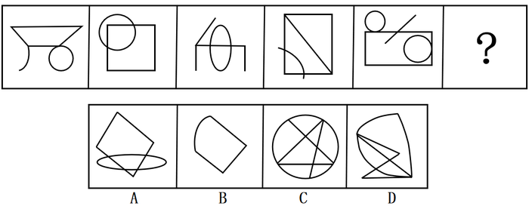
62.从所给的四个选项中，选择最合适的一个填入问号处，使之呈现一定的规律性：
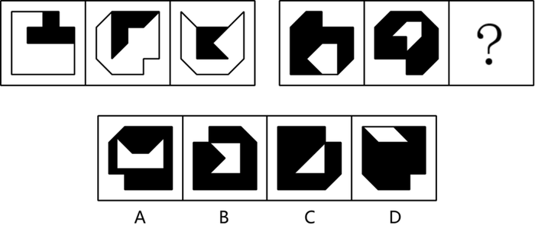
63.从所给的四个选项中，选择最合适的一个填入问号处，使之呈现一定的规律性（ ）。
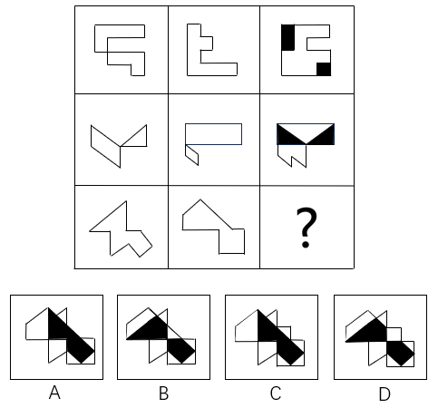

64.从所给的四个选项中，选择最合适的一个填入问号处，使之呈现一定的规律性：
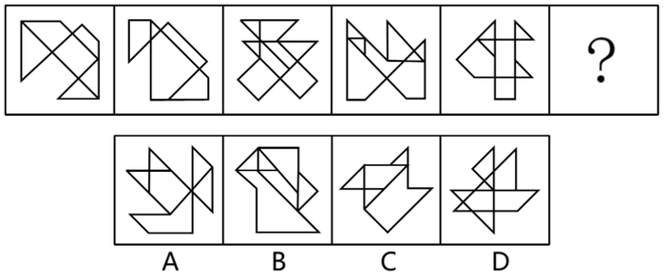
68.在研究中存在许多与研究目的无关的变量，它们可能引起研究结果的误差，因此，在制定研究计划时应采取适当措施控制无关变量。其中，对于不能消除的无关变量，我们可以使它在整个实验中保持恒定，这种控制方法称为恒常法。
根据上述定义，下列使用了恒常法的是（ ）。
A.通过将实验组和对照组都安排在同一时间进行实验，来消除时间这一因素可能产生的影响
B.为了控制噪音、光线等无关变量，在实验环境中，通过人为设计采取一定措施消除这些影响因素
C.为研究某药物对性别的影响，随机抽取男女被试，使男性组和女性组人数一致，从而控制性别这个变量
D.为了控制实验刺激的先后顺序这个潜在变量，设计一半被试先接受红光刺激，再接受绿光刺激，而另一半被试顺序相反
70.学业求助策略是指当学生在学习上遇到困难时向他人请求帮助的行为。按照求助者的目的将学业求助策略划分为执行性求助策略和工具性求助策略。执行性求助策略指请求他人替自己解决困难的策略；工具性求助策略指借助他人的力量但由自己解决困难或者实现目标的策略。
根据上述定义，下列属于执行性求助策略的是（）。
A.小宋苦思冥想，终于解答出了作业中的思考题
B.小陈课后向老师请教阅读理解的答题技巧用于解题
C.小冯写作前请小方给自己讲一讲作文的基本思路和方法
D.小王请小李将某题的详细解题步骤告诉自己以完成求解

71.管理控制有多种类型。预先控制是指在制定计划时，已经做好了产生偏差的充分准备，使计划在实施过程中尽量减少偏差；实时控制是指实时掌握工作进程。及时修正行动，消除问题偏差；反馈控制是指在某一行动完成之后，将实际结果与计划进行比较，从而对下一步行动起到调整作用。
根据上述定义，下列行为整体属于反馈控制的是（）。
A.小张一行到西部山区进行科考，由于这里人迹罕至，没有公路，他们只能不断借助卫星导航找寻合适的科考路线
B.通过充分调研，工作组掌握了乡镇所属8个村的情况，制定了不同的美丽乡村建设方案，并打算根据实施情况及时调整完善
C.某班开学初针对学生的个人情况制定不同的培养目标，在期末进行综合评价，并在下学期开始前根据评价情况优化了培养方案
D.在一项实验中，让被试每次自主将两个字母进行组合，主试及时将组合正误结果告知被试，直到被试连续组合出5个正确的为止
73.电影拍摄中的场面调度主要包括三类：
（1）纵深调度：在多层次的空间中，运用演员调度的多种形式，使演员的表演在透视关系上具有或近或远的动态感，或运用摄影机调度的多种形式，配合富于变化的演员调度；
（2）重复调度：相同或相似的演员调度或镜头调度重复出现；
（3）对比调度：在演员和镜头调度的具体处理中，运用对比形式，如动与静、快与慢等增加艺术效果。
根据上述定义，下列与上述场面调度类型对应正确的是（）。
A.拍摄中，一个士兵上前抓住女工人的手时，镜头快速地向前推进，直到长官走来要询问她时才停下——（1）
B.一幕戏中，刚结完婚的妻子在树下送别丈夫上前线；另一幕戏中，数年后，同在这棵树下，妻子迎接丈夫凯旋——（1）
C.某客厅中，镜头先拍摄一男子在家中焦急地来回踱步，后转向其妻子，她冷冰冰地坐在椅子上一动不动——（2）
D.将摄像机摆在十字路口，拍摄某演员从北街由远而近冲向镜头跑来，又拐向西街由近而远跑去——（3）
74.大气污染物是指由于人类活动或自然过程排入大气的并对人和环境产生有害影响的那些物质，飘尘和降尘都属于大气污染物，飘尘又称可吸入颗粒物，指浮在空气中粒径小于等于10微米的颗粒物。降尘是自然降落于地表的空气颗粒物，是粒径大于10微米的固体颗粒。大气污染物浓度可两种方法表示：（1）质量浓度C指每立方米空气中所含污染物的质量数；（2）体积浓度Cp指100万体积的空气中所含污染物的体积数。两者关系为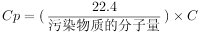。
根据上义，下列说法正确的是（）。
A.降尘量越多，代表大气的清洁程度越高
B.大气污染物的分子量一定时，污染物的质量浓度越大，其体积浓度就越小
C.不依靠外力，部分粒径小于等于10微米且悬浮在空气中的颗粒物也会缓慢降落于地表
D.如果1000立方米空气中所含二氧化硫的质量数20毫克，则二氧化硫的质量浓度为0.02mg/m³

78.渔网：渔船：船
A.餐桌：餐厅：厅
B.铁饼：铁桶：桶
C.雨燕：燕窝：窝
D.炒饭：炒面：面
79.外语：母语：语言
A.疫苗：菌苗：细菌
B.家乡：他乡：地方
C.白糖：红糖：葡萄糖
D.癌症：肿瘤：慢性病
82.侦探小说：长篇小说：文学作品
A.家具：低背沙发：欧式沙发
B.灯光师：音响师：舞台演员
C.内流河：季节河：江水河系
D.卵生动物：两栖动物：爬行动物
84.集装箱对于（）相当于（）对于快递柜。
A.货物；邮件
B.石油；文件
C.大海；社区
D.码头；包裹
85.便利贴对于（ ）相当于（ ）对于 电冰箱
A.闹钟；橱柜
B.书本；厨房
C.彩纸；速冻食品
D.笔筒；立式冰箱

86.某学会章程中有一条款规定，如果会员拖欠会费，就会失去其在学会的投票权。除非存在不可控因素。由此可以推出（ ）。
A.如果存在不可控因素，且会失去在学会的投票权，那么他拖欠了会费
B.如果不存在不可控因素，且会员失去在学会的投票权，那么他拖欠了会费
C.如果存在不可控因素，且会员没有失去在学会的投票权，那么他没有拖欠会费
D.如果不存在不可控因素，且会员没有失去在学会的投票权。那么他没有拖欠会费
87.逻辑学主要研究的是如何进行正确推理，它提供给人们如何区分正确推理和错误推理的一般方法，它是基于概念的精确定义和纯粹形式的分析，推理而获得人们进行正确思维所应该遵守的一般规律，他并不是一门自然科学。因此，观察和实验并不能证伪它，当然也不能证明它。
以下哪项如果为真，最能支持以上论述？
A.观察和实验只能证伪自然科学
B.自然科学不进行纯粹形式的分析
C.自然科学研究需要以逻辑学为基础
D.自然科学都要接受观察和实验的检验
89.战国时期，蚁鼻钱是楚国使用最广，数量最多的货币，然而楚国故地内出土不同年代蚁鼻钱品质差别很大。铸造蚁鼻钱的青铜，是铜，铅，锡合金，其成分比例差异是决定铜制货币品质的关键因素，一般来说，年代越晚，工艺越成熟，铸币品质越高，然而楚国早中期的蚁鼻钱更精美，达到青铜铸币的最佳比例（含铜70%以上，铅锡10%左右），楚国末期的蚁鼻钱不仅低铜高铅，而且工艺粗糙。
以下哪项如果为真，最能解释上述现象？（）
A.从战国时期的金属价格看，楚国境内铜锡贵而铅贱
B.蚁鼻钱成分比例的变化，源于楚国国力的日渐衰退
C.蚁鼻钱因面值小多用于民间小额交易，无需更精美
D.由于需要大量生产蚁鼻钱，浇筑工艺早已非常成熟
90.人们经常抱怨自己太忙，想要更多自由时间。但是更自由真的与更大的幸福感有关吗？研究人员进行了两项涉及6000多名参与者的在线实验。参与者被要求在至少6个月里每天都有一定数量的自由支配的休闲时间。参与者被随机分配到拥有低自由时间（每天15分钟）、中等自由时间（每天3.5小时）和高自由时间（每天7小时）的组里，并被要求报告他们的感受到的快乐、幸福和满足程度。结果显示，无论是低自由时间组还是高自由时间组，报告的幸福感都低于中等自由时间组。研究人员认为太忙或太闲都会影响幸福感，自由时间适中的人幸福感更强。
以下哪项如果为真，最能削弱上述结论？

A.那些拥有高自由时间的人认为，自己从事各项活动的效率较低，从而影响了其幸福感
B.实验期间，高低自由时间组较大改变了参与者原有的生活习惯，从而影响了其幸福感
C.在实验过程中，有很多参与者认为，休闲纯粹是在浪费时间，他们的幸福感相对较低
D.拥有高和低自由时间的人在从事业余爱好活动时，其幸福感与中等自由时间的人相似

根据以下材料，回答91～92题。
青年农民小陈打算种植中药材。经过考察，他拟在5种中药材白术、黄芪、党参、首乌、当归中选择3种进行种植。已知：
（1）如果种植白术，则也种植黄芪；
（2）如果种植党参，则也种植首乌；
（3）只要黄芪和首乌两种中至少种植一种，则当归也种植。
91.根据上述信息，小陈一定会种植（ ）。
A.白术
B.黄芪
C.党参
D.当归

92.如果增加条件“若不种植党参，则也不种植黄芪”，那么可以得出以下哪项？
A.白术和黄芪都种植
B.黄芪和党参都种植
C.党参和首乌都种植
D.白术和首乌都种植
根据以下材料，回答93～95题。
曾几何时，在外界看来，坐在办公室里吹着空调、对着电脑，这样的工作才称得上是体面的工作，然而最近，不少人却开始“逃离”写字楼，从事起了体力劳动、对于这种“逃离”写字楼的现象，一些人表达了自己的观点。
小张：人们之所以如此，是因为写字楼里有很多形式化的会议，各种周报、月报、年报，还有复杂的人际关系、让人避之不及的精神内耗，这些写字楼里巨大的工作压力是人们选择“逃离”的原因。
小王：我不知道如何从数据上定义“不少人”，但我相信这是一个值得关注的现象。仅以我身边的朋友来说，有一位辞职离开了大厂，现在啥也没干；另一位曾是媒体人，辞职后躲进了山里，悠然自得，如此来看，这样“逃离”后一无所成的人并不是少数。
小李：“逃离”写字楼并不会让人真正摆脱脑力劳动的烦恼，只会让人更加焦虑，一项调查显示，“逃离”写字楼3个月内是最幸福的时候，但3个月后，很多人因为没事做或经济原因陷入焦虑。
小赵：我不同意小李的观点。在这个价值多元的社会，有从办公室到咖啡屋快乐打工的人，也有从车间来到写字楼的人，世上生存方式千千万，总有一款适合你。无论是选择体力劳动还是脑力劳动，都是一种人生的选择。
93.以下哪项如果为真，最能削弱小张的观点？（ ）
A.“逃离”不是缓解工作压力的唯一方式，更不是最好的方式
B.在快节奏的今天，工作压力大是各类劳动者在职场普遍面临的问题
C.“逃离”写字楼的人，更多是在具备一定经济条件下主动规划未来生活
D.有很多人选择“逃离”体力工作，进入写字楼从事自己理想的脑力工作

94.对于小王的言论，评价正确的是（）。
A.将是否应该“逃离”写字楼这一论题，歪曲成“逃离”写字楼后是否一无所成这一论题
B.在证据不足、缺乏严谨论证的情况下，仅凭一些个人经验或者偶然性的例子、就匆忙得出结论
C.对于他人的批评并非基于对问题的论证，而是基于其个人背景、身份或与所讨论的论点无关的其他特征
D.将“身边的朋友”和其他“逃离”者进行不恰当的类比，认为其他“逃离”者具有的属性，“身边的朋友”也具有

95.关于小赵对小李的反驳，下列说法最恰当的是（ ）。
A.小赵通过质疑事实，有力地反驳了小李
B.小赵通过援引例证，有力地反驳了小李
C.小赵的言论实际上支持小李的论题，无法反驳小李
D.小赵的言论完全离开了小李的论题，无法反驳小李

答案与解析
第61题
【答案】B
【解析】元素组成不同，且无明显属性规律，考虑数量规律。观察发现，题干线条交叉明显，考虑数点，但整体数点无规律。继续观察发现，图形曲线和直线相交明显，考虑曲直交点，题干每幅图形均有2个曲直交点，故？处应选择具有2个曲直交点的图形。A项有4个曲直交点，B项有2个曲直交点，C项有5个曲直交点，D项有3个曲直交点，只有B项符合。
因此本题选B。

第62题
【答案】A
【解析】元素组成不同，优先考虑属性规律。观察发现，第一组图形中黑色图形都为轴对称图形，且都只有1条对称轴，对称轴方向在逆时针旋转45°；第二组图形中白色图形都为轴对称图形，且都只有1条对称轴，对称轴方向在逆时针旋转45°，故？处应选择白色图形为轴对称图形，且只有1条对称轴，对称轴方向为竖直方向的图形，只有A项符合。
因此本题选A。
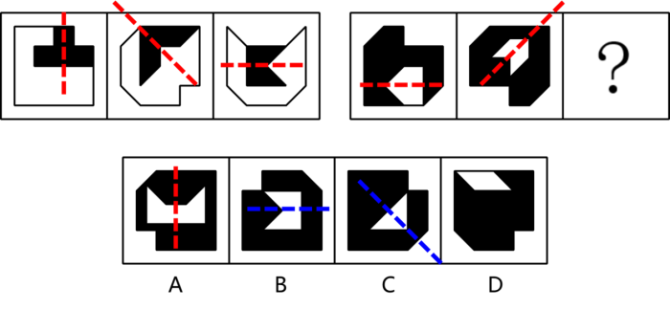

第63题
【答案】B
【解析】元素组成相似，优先考虑样式规律。九宫格优先横行看，观察发现，第一行前两个图形相加，且重合部分变为黑色可得到第三个图形；第二行满足此规律；第三行应用此规律，只有B项符合。
因此本题选B。

第64题
【答案】D
【解析】元素组成不同，且无明显属性规律，优先考虑数量规律。观察发现，题干图形中出现嵌套图形、杂乱的面，考虑笔画数。观察发现，题干图形均为一笔画图形，故？处应选择一个一笔画的图形，只有D项符合。
因此本题选D。

第68题
【答案】A
【解析】“对于不能消除的无关变量，我们可以使它在整个实验中保持恒定”。
A项：时间符合“不能消除的无关变量”，将实验组和对照组都安排在同一时间进行实验，符合“使无关变量在整个实验中保持恒定”，符合定义，当选；
B项：把噪音、光线等无关变量通过人为设计采取一定措施消除了这些影响因素，不符合“对于不能消除的无关变量，使它在整个实验中保持恒定”，不符合定义，排除；
C项：男女性别属于实验中的相关变量，不符合“对于不能消除的无关变量”，不符合定义，排除；
D项：实验刺激的先后顺序属于实验中的相关变量，不符合“对于不能消除的无关变量”，不符合定义，排除。
因此本题选A。

第70题
【答案】D
【解析】学业求助策略：“当学生在学习上遇到困难时向他人请求帮助的行为”；
执行性求助策略：“请求他人替自己解决困难的策略”；
工具性求助策略：“借助他人的力量但由自己解决困难或者实现目标的策略”。
A项：小宋自己苦思冥想，最终解答出思考题，不是向他人请求帮忙，不符合任何一个定义，排除；
B项：小陈向老师请教阅读理解的答题技巧，并将该技巧用于解题，符合“借助他人的力量但由自己解决困难或者实现目标的策略”，符合“工具性求助策略”定义，不符合“执行性求助策略”定义，排除；
C项：小冯仅请小方给自己讲作文的基本思路和方法，并未请求小方替自己写作文，符合“借助他人的力量但由自己解决困难或者实现目标的策略”，符合“工具性求助策略”定义，不符合“执行性求助策略”定义，排除；
D项：小王请小李告知详细的解题步骤以完成求解，是小李直接替小王解题，小王并未自己思考解决题目，符合“请求他人替自己解决困难的策略”，符合“执行性求助策略”定义，当选。
因此本题选D。

第71题
【答案】C
【解析】预先控制：“在制定计划时，已经做好了产生偏差的充分准备，使计划在实施过程中尽量减少偏差”；
实时控制：“实时掌握工作进程。及时修正行动，消除问题偏差”；
反馈控制：“在某一行动完成之后，将实际结果与计划进行比较，从而对下一步行动起到调整作用”。
A项：小张一行需要不断借助卫星导航找寻合适的科考路线，符合“实时掌握工作进程。及时修正行动，消除问题偏差”，符合“实时控制”定义，不符合“反馈控制”定义，排除；
B项：通过充分调研，制定了不同的美丽乡村建设方案，并根据实施情况及时调整完善，符合“在制定计划时，已经做好了产生偏差的充分准备，使计划在实施过程中尽量减少偏差”，符合“预先控制”定义，不符合“反馈控制”定义，排除；
C项：开学初针对学生制定个性化的培养目标，在期末进行综合评价并优化培养方案，符合“在某一行动完成之后，将实际结果与计划进行比较，从而对下一步行动起到调整作用”，符合“反馈控制”定义，当选；
D项：在实验中，主试及时将组合正误结果告知被试，符合“实时掌握工作进程。及时修正行动，消除问题偏差”，符合“实时控制”定义，不符合“反馈控制”定义，排除。
因此本题选C。

第73题
【答案】A
【解析】（1）纵深调度：“运用演员调度的多种形式，使演员的表演在透视关系上具有或近或远的动态感”、“运用摄影机调度的多种形式，配合富于变化的演员调度”；
（2）重复调度：“相同或相似的演员调度或镜头调度重复出现”；
（3）对比调度：“运用对比形式，如动与静、快与慢等增加艺术效果”。
A项：镜头快速地向前推进是运用摄影机调度，配合士兵和长官这两位演员的动作、位置的调度，符合“演员的表演在透视关系上具有或近或远的动态感”、“运用摄影机调度的多种形式，配合富于变化的演员调度”，对应（1），对应正确，当选；
B项：同样的一棵树下，拍摄妻子送别丈夫上前线和迎接丈夫凯旋，符合“相同或相似的演员调度或镜头调度重复出现”，对应（2）而不是（1），对应错误，排除；
C项：先拍摄男子焦急地来回踱步，后转向坐在椅子上一动不动的妻子，属于动与静的对比，符合“运用对比形式，如动与静、快与慢等增加艺术效果”，对应（3）而不是（2），对应错误，排除；
D项：将摄像机摆在十字路口，拍摄演员从北街由远而近又拐向西街由近而远跑去，符合“运用演员调度的多种形式，使演员的表演在透视关系上具有或近或远的动态感”，对应（1）而不是（3），对应错误，排除。
因此本题选A。

第74题
【答案】D
【解析】飘尘：“悬浮在空气中”、“粒径小于等于10微米的颗粒物”
降尘：“自然降落于地表的空气颗粒物”、“粒径大于10微米的固体颗粒”
大气污染物质量浓度C：“每立方米空气中所含污染物的质量数”
大气污染物体积浓度CP：“100万体积的空气中所含污染物的体积数”
C与CP的关系：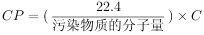
A项：降尘量越多，说明大气污染物浓度越高，即污染程度越高，故选项说法错误，排除；
B项：由公式可知，污染物的分子量一定时，大气污染物质量浓度C与大气污染物体积浓度CP成正比，即污染物的质量浓度越大，其体积浓度就越大，故选项说法错误，排除；
C项：由题干信息无法判断不依靠外力的情况下，部分粒径小于等于10微米且悬浮在空气中的颗粒物是否会缓慢降落于地表，无法判断是否正确，排除；
D项：大气污染物质量浓度C指每立方米空气中所含污染物的质量数，如果1000立方米空气中所含二氧化硫的质量数20毫克，则二氧化硫的质量浓度为，说法正确，当选。
因此本题选D。

第78题
【答案】A
【解析】渔网放在渔船上，二者为物品与地点的对应关系；渔船是船，二者为种属关系。
A项：餐桌放置在餐厅内，二者为物品与地点的对应关系；厅指会客、宴会、行礼、展览用的房间，餐厅是厅，二者为种属关系，与题干逻辑关系一致，当选；
B项：铁饼是投掷类运动器材，与铁桶无明显逻辑关系，与题干逻辑关系不一致，排除；
C项：燕窝是雨燕目雨燕科的部分雨燕和金丝燕属的几种金丝燕分泌的唾液及其绒羽混合粘结所筑成的巢穴，这些巢穴被用作孵化和养育幼鸟的场所，而非居住用途，二者不是物品与地点的对应关系，与题干逻辑关系不一致，排除；
D项：炒饭和炒面均是食物，二者为并列关系，与题干逻辑关系不一致，排除。
因此本题选A。

第79题
【答案】B
【解析】外语和母语都是语言，前两者为矛盾关系，前两者与第三者之间为种属关系。
A项：疫苗是指用各类病原微生物制作的用于预防接种的生物制品，其中用细菌或螺旋体制作的疫苗称为菌苗，菌苗是疫苗，前两者为种属关系，与题干逻辑关系不一致，排除；
B项：家乡和他乡都是地方，前两者为矛盾关系，前两者与第三者之间为种属关系，与题干逻辑关系一致，当选；
C项：白糖、红糖、葡萄糖是三种不同的糖，三者为反对关系，与题干逻辑关系不一致，排除；
D项：癌症即恶性肿瘤，癌症是肿瘤，前两者为种属关系，与题干逻辑关系不一致，排除。
因此本题选B。

第82题
【答案】C
【解析】有的侦探小说是长篇小说，有的侦探小说不是长篇小说，有的长篇小说是侦探小说，有的长篇小说不是侦探小说，二者为交叉关系，侦探小说和长篇小说都是文学作品，二者与第三词为种属关系。
A项：低背沙发和欧式沙发均是家具，后两词与第一词为种属关系，但词语顺序与题干不一致，与题干逻辑关系不一致，排除；
B项：灯光师、音响师是负责舞台和演出的专业技术人员，与舞台演员三者为并列关系，与题干逻辑关系不一致，排除；
C项：季节河指一年内受季节影响特别明显的河流，内流河指指由内陆山区降雨或高山融雪产生的不能流入海洋、只能流入内陆湖泊或在内陆消失的河流，有的内流河是季节河，有的内流河不是季节河，有的季节河是内流河，有的季节河不是内流河，二者为交叉关系，内流河和季节河都是江水河系，二者与第三词为种属关系，与题干逻辑关系一致，当选；
D项：两栖动物和爬行动物都是脊椎动物，二者为并列关系，与题干逻辑关系不一致，排除。
因此本题选C。

第84题
【答案】D
【解析】A项：货物放在集装箱内，二者为地点的对应关系；邮件放在快递柜里，二者为地点的对应关系，前后逻辑关系一致，但两词顺序相反，排除；
B项：集装箱可以运输石油，二者为工具的对应关系；文件与快递柜无明显逻辑关系，前后逻辑关系不一致，排除；
C项：集装箱装在游轮上，游轮在大海上行驶，二者是间接载体的对应关系，快递柜安装在社区里，二者为地点的对应关系，前后逻辑关系不一致，排除；
D项：集装箱放置在码头，二者为地点的对应关系；包裹放在快递柜里，二者为地点的对应关系，前后逻辑关系一致，当选。
因此本题选D。

第85题
【答案】A
【解析】A项：便利贴与闹钟均为生活用品，二者为并列关系，橱柜与电冰箱均为储存物品的工具，二者为并列关系，前后逻辑关系一致，当选；
B项：便利贴可以贴在书本上，二者为地点对应关系，电冰箱可以放在厨房内，二者为地点对应关系，前后逻辑关系一致，但方向相反，排除；
C项：有的便利贴是彩纸，有的便利贴不是彩纸，有的彩纸是便利贴，有的彩纸不是便利贴，二者为交叉关系，速冻食品可以存放在电冰箱里，二者为地点对应关系，前后逻辑关系不一致，排除；
D项：笔筒和便利贴都是生活用品，二者为并列关系，立式冰箱是电冰箱，二者为种属关系，前后逻辑关系不一致，排除。
因此本题选A。

第86题
【答案】D
【解析】翻译题干。
如果会员拖欠会费，就会失去其在学会的投票权。除非存在不可控因素。
=除非存在不可控因素，否则会员拖欠会费，就会失去其在学会的投票权。
-（拖欠会费→失去投票权）→存在不可控因素
即拖欠会费且-失去投票权→存在不可控因素
A项：翻译为：存在不可控因素且失去投票权→拖欠会费，“存在不可控因素”是对题干推理的肯后，肯后无必然结论，无法推出，排除；
B项：翻译为：-存在不可控因素且失去投票权→拖欠会费，“-存在不可控因素”是对题干推理的否后，否后必否前，可以得出-（拖欠会费且-失去投票权），即“-拖欠会费或失去投票权”，或关系中肯定其中一个条件无法推出另一个，该项无法推出，排除；
C项：翻译为：存在不可控因素且-失去投票权→-拖欠会费，“存在不可控因素”是对题干推理的肯后，肯后无必然结论，无法推出，排除；
D项：翻译为：-存在不可控因素且-失去投票权→-拖欠会费，“-存在不可控因素”是对题干推理的否后，否后必否前，可以得出-（拖欠会费且-失去投票权），即“-拖欠会费或失去投票权”，根据否一推一，“-失去投票权”可以推出“-拖欠会费”，该项可以推出，当选。
因此本题选D。

第87题
【答案】A
【解析】论点：观察和实验并不能证伪它（逻辑学），当然也不能证明它（逻辑学）。
论据：逻辑学不是一门自然科学。
论点论据话题不一致，优先考虑搭桥，即建立“不是自然科学”和“观察和实验不能证伪、证明”之间的联系。
A项：该项说明观察和实验只能证伪自然科学，即不是自然科学就不能被观察和实验证伪，建立论点与论据间的联系，为搭桥项，可以加强，当选；
B项：该项说明自然科学不进行纯粹形式的分析，与论点讨论的观察和实验是否能证伪、证明逻辑学话题不一致，为无关项，无法加强，排除；
C项：该项说明自然科学研究需要以逻辑学为基础，与论点讨论的观察和实验是否能证伪、证明逻辑学话题不一致，为无关项，无法加强，排除；
D项：该项说明然自然科学都要接受观察和实验的检验，与论点讨论的观察和实验是否能证伪、证明逻辑学话题不一致，为无关项，无法加强，排除。
因此本题选A。

第89题
【答案】B
【解析】一般来说，年代越晚，工艺越成熟，铸币品质越高，然而楚国早中期的蚁鼻钱更精美，达到青铜铸币的最佳比例（含铜70%以上，铅锡10%左右），楚国末期的蚁鼻钱不仅低铜高铅，而且工艺粗糙。
A项：选项说明楚国境内铜锡贵而铅贱，可以解释楚国末期的蚁鼻钱低铜高铅，但是不能解释蚁鼻钱铸造工艺前期精美而后期粗糙，不能解释题干矛盾，排除；
B项：选项说明蚁鼻钱成分比例的变化，源于楚国国力的日渐衰退，所以楚国末期的蚁鼻钱不仅低铜高铅，而且工艺粗糙，可以解释题干矛盾，当选；
C项：选项说明蚁鼻钱因面值小多用于民间小额交易，无需更精美，但是无法解释楚国早中期的蚁鼻钱更精美，末期的蚁鼻钱不仅低铜高铅，而且工艺粗糙，无法解释题干矛盾，排除；
D项：选项说明浇筑工艺早已非常成熟，与楚国早中期的蚁鼻钱更精美，末期的蚁鼻钱不仅低铜高铅，而且工艺粗糙无关，无法解释题干矛盾，排除。
因此本题选B。

第90题
【答案】B
【解析】论点：太忙或太闲都会影响幸福感，自由时间适中的人幸福感更强。
论据：参与者被随机分配到拥有低自由时间（每天15分钟）、中等自由时间（每天3.5小时）和高自由时间（每天7小时）的组里，并被要求报告他们的感受到的快乐、幸福和满足程度。结果显示，无论是低自由时间组还是高自由时间组，报告的幸福感都低于中等自由时间组。
论点中出现因果关系，削弱优先考虑因果倒置或他因削弱。
A项：该项说明高自由时间的人从事各项活动效率较低从而影响了幸福感，解释了高自由时间的人幸福感低的原因，为加强项，不能削弱，排除；
B项：该项说明实验中高低自由时间组幸福感较低是因为改变了原有的生活习惯，提出了其它影响幸福感的原因，为他因削弱，可以削弱，当选；
C项：该项说明有实验者认为休闲纯粹是在浪费时间，他们的幸福感相对较低，但不清楚这些实验者的自由时间情况，为不明确项，不能削弱，排除；
D项：该项说明拥有高和低自由时间的人在从事业余爱好活动时，和中等自由时间的人幸福感相似，但不明确从事非业余爱好活动时3类人群的幸福感高低，为无关项，不能削弱，排除。
因此本题选B。

第91题
【答案】D
【解析】①白术→黄芪
②党参→首乌
③黄芪或首乌→当归
假设不种植当归，是对③的否后，否后必否前，则-种植黄芪且-种植首乌，此时三种植物都不种植，与题干选择3种进行种植矛盾，则一定要种植当归。
因此本题选D。

第92题
【答案】C
【解析】①白术→黄芪
②党参→首乌
③黄芪或首乌→当归
④黄芪→党参
①②③④可以推出⑤白术→黄芪→党参→首乌→黄芪或首乌→当归
假设种植白术，是对⑤的肯前，肯前必肯后，则种植黄芪、种植党参、种植首乌、种植当归，此时种植5种植物，与题干选择3种植物进行种植矛盾，则不能种植白术，排除A、D项；假设种植黄芪，是对⑤的肯前，肯前必肯后，则种植党参、种植首乌、种植当归，此时种植4种植物，与题干选择3种植物进行种植矛盾，则不能种植黄芪，排除B项。
因此本题选C。

第93题
【答案】C
【解析】论点：写字楼里有很多形式化的会议，各种周报、月报、年报，还有复杂的人际关系、让人避之不及的精神内耗，这些写字楼里巨大的工作压力是人们选择“逃离”的原因。
论点中出现因果关系，削弱考虑因果倒置或他因削弱。
A项：该项说明“逃离”不是缓解工作压力的唯一或最好的方式，与论点讨论的人们选择“逃离”写字楼的原因话题不一致，为无关项，不能削弱，排除；
B项：该项说明各类劳动者普遍面临工作压力大的问题，与论点讨论的人们选择“逃离”写字楼的原因话题不一致，为无关项，不能削弱，排除；
C项：该项说明“逃离”写字楼的人更多是因为具备一定的经济条件而主动规划未来生活，提出了其它选择“逃离”写字楼的原因，为他因削弱，可以削弱，当选；
D项：该项说明有很多人“逃离”体力工作，而进入写字楼从事脑力工作，与论点讨论的人们选择“逃离”写字楼的原因话题不一致，为无关项，不能削弱，排除。
因此本题选C。

第94题
【答案】B
【解析】论点：这样“逃离”后一无所成的人并不是少数。
论据：仅以我身边的朋友来说，有一位辞职离开了大厂，现在啥也没干；另一位曾是媒体人，辞职后躲进了山里，悠然自得。
A项：题干并未讨论是否应该“逃离”写字楼，仅是谈及“逃离”写字楼的现象，因此小王并未歪曲论题，评价不正确，排除；
B项：小王身边的朋友仅是一些偶然性的例子，小王仅通过偶然性的例子就得出“逃离”后一无所成的人并不是少数的结论，存在证据不足、缺乏严谨论证的问题，评价正确，当选；
C项：小王的言论是通过身边的个例，得出“逃离”后一无所成的人并不是少数的结论，是由个别事例推出一般结论，因此小王对他人的批评是基于对问题的论证，评价不正确，排除；
D项：小王的言论是通过身边的个例，得出“逃离”后一无所成的人并不是少数的结论，他是认为“身边的朋友”具有的属性，其他“逃离”者也具有，由部分推断整体，评价不正确，排除。
因此本题选B。

第95题
【答案】D
【解析】小李论点：“逃离”写字楼并不会让人真正摆脱脑力劳动的烦恼，只会让人更加焦虑。
小李论据：“逃离”写字楼3个月内是最幸福的时候，但3个月后，很多人因为没事做或经济原因陷入焦虑。
小赵论点：“逃离”写字楼会让人真正摆脱脑力劳动的烦恼，不会让人更加焦虑。
小赵论据：在这个价值多元的社会，有从办公室到咖啡屋快乐打工的人，也有从车间来到写字楼的人，世上生存方式千千万，总有一款适合你。无论是选择体力劳动还是脑力劳动，都是一种人生的选择。
A项：小赵的言论是无论是选择体力劳动还是脑力劳动，都是一种人生的选择，并未质疑事实，评价错误，排除；
B项：小赵的言论中并未出现举例，不符合援引例证，评价错误，排除；
C项：小赵的言论是无论是选择体力劳动还是脑力劳动，都是一种人生的选择，与小李的论题无关，无法支持小李的论题，评价错误，排除；
D项：小赵的言论是无论是选择体力劳动还是脑力劳动，都是一种人生的选择，与小李的论题话题不一致，离开了小李的论题，无法反驳小李，评价正确，当选。
因此本题选D。

13.2024年3月30日事业单位联考C（补充）
63.以下是给定的立体图形，下面哪一项中的图形是该立体图形正确的主视图和左视图？（ ）
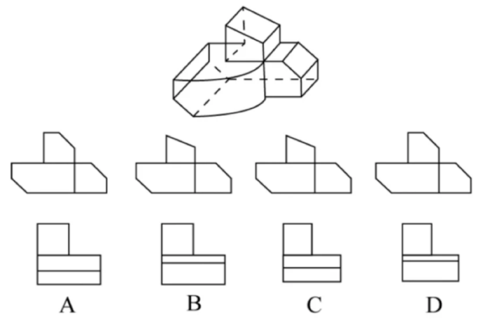

64.左边给定的是纸盒外表面的展开图，右边哪一项能由它折叠而成？（ ）
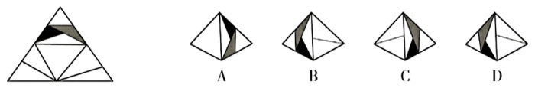

65.以下为2个正方体纸盒的外表面展开图，下列哪项不可能是将这两个纸盒粘接在一起形成的长方体？（ ）
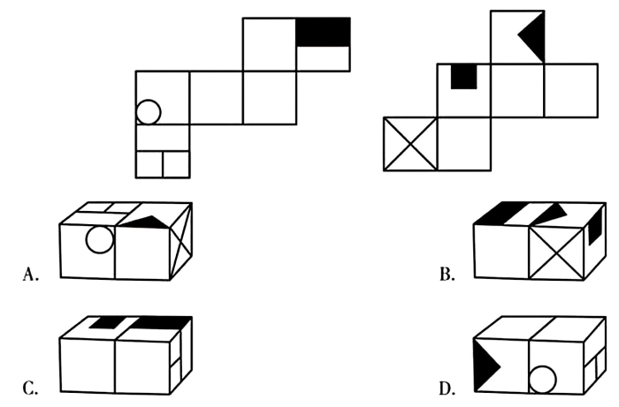
72.晶体：食盐
A.颗粒：玉米
B.钢都：鞍山
C.经理：领导
D.玩具：积木
74.大气：磁场：极光
A.词汇：语言：言语
B.沙漠：气旋：沙尘
C.雨露：光照：植物
D.声源：频率：声音
81.5.5亿年以前，地球原始海洋中生活着树叶状的无头海洋生物，它的体长约10厘米左右，通常在海底栖息捕食。这些地球上最早、最原始的树叶状生物，可能拥有决定身体对称性的基因。对称状结构表明，现代动物最重要的基因——高等级调控基因存在于这些古老生物体内，这与在现今所有身体对称的生物身体上发现的基因结构相同。尽管这些原始生物和人一点都不像，但这些基因至今仍存在于人体之中，这表明这些原始生物是现代人类的“远古祖先”。
下列选项中，不能作为上述论证假设条件的是（）。
A.地球上现存的生物都起源于原始海洋生物
B.地球上大多数原始海洋生物的进化链条从未中断过
C.人类的高等级调控基因都是由其“远古祖先”继承而来
D.远古时代只有树叶状无头海洋生物具有对称性结构基因
83.当前，葡萄酒酿造大多使用人工培养的酿酒酵母。有研究发现，与人工酵母酿造的葡萄酒相比，采用天然酵母菌所酿造的酒富含更多的有益微生物，而有益微生物越多越有利于人体健康。因此有人认为，应改变用人工酵母酿造葡萄酒的方式，大力推广天然酵母菌的酿酒工艺，这样才会更有益于人体健康。
以下各项如果为真，除哪项外均能削弱上述观点？（）
A.天然酵母菌所酿造的酒中硫的含量更高，味道更冲，很多人并不接受
B.用天然酵母酿酒会引入很多其他细菌，难以控制酒品中其他细菌的含量
C.人体对微生物的吸收存在差异，即使酒中含有更多有益微生物，也不能都被人体吸收
D.葡萄种类不同，其植株所产生的酵母菌也不同，用这些酵母菌酿酒不一定会增加益生菌
85.在单位举办的书法、唱歌、舞蹈和乐器4项才艺展示活动中，张、王、李3人均展示了其中至少2项才艺，并且每项才艺均有他们中的2人展示。已知：
（1）张、王两人仅有一项才艺展示相同；
（2）若李展示了乐器，则张展示了舞蹈，未展示唱歌；
（3）若张、王至少有一人展示了舞蹈，则李未展示书法。
根据上述信息，可以得出以下哪项？（）
A.王未展示舞蹈
B.王展示了乐器
C.张未展示书法
D.张展示了乐器

根据以下材料，回答86～90题。
光速是光在真空中传播的速度，约为每秒30万千米。关于光速及其相关理论，有如下论述：
（1）根据相对论，任何物质的质量会随着其速度的增加而增加，且当物质达到光速时质量会无限大，消耗的能量也会变得无限大，因此，物质的速度不可能超过光速。
（2）一个理论是否正确，首先要判断这个理论是否具有一致性，一个理论无论是数学推导还是物理检验，都不能自相矛盾。如果一个理论和经验观察相矛盾，人们就会怀疑这个理论的正确性。不过，相对论具有高度的自洽性，已经被许多观测所证实。
（3）光速是指超越光速的速度，他被认为是一个超出我们经典物理学理论的现象。物质有两种，一种是可见性，另一种是场。在经典物理学中，不存在能以超光速运动的物质。理论上，只有能量可以以超出光速的速度传播。
（4）超光速理论的支持者认为，存在某种方式可以实现信息的超光速传输。但是这种说法遭到了其他科学家的质疑。这是因为信息传输需要消耗能量，而这一因素会影响信息的传播速度，况且信息在传输过程中还会经历电磁干扰。
（5）目前，相对论提出的预言中至少有3个与实际观测情况相符。其一，水星近日点进动；其二，光线在引力场中的弯曲；其三，光谱线的引力红移。因此，相对论的正确性得到了证实。
86.以下哪项如果为真，最能支持（1）的论证？（）
A.运动物体的质量不可能无限大
B.运动物体的能量不可能无限大
C.相对论的某些观点已经得到了验证
D.任何物体的加速运动都要受力的作用，而力不可能无限大
87.根据（2）的论述，最可能得出以下哪项？（）
A.相对论是正确的
B.一个理论如果是正确的，就不可能包含矛盾
C.只要一个理论具有高度的自洽性，那么这个理论就是正确的
D.如果一个理论已经被许多观测所证实，那么它理论上就不可能自相矛盾
88.根据（3）的论述，可以得出以下哪项？（）
A.可见物不可能产生场
B.存在能以超光速运动的物质
C.以超光速传播的能量不是运动的物质
D.只有在经典物理学理论中，才存在不能超越光速的物质
89.以下哪项如果为真，最能支持（4）中科学家的质疑？（）
A.电磁干扰不会影响信息传输的速度
B.若经历电磁干扰，信息传输就会消耗能量
C.只要消耗能量，信息传输就不可能超光速
D.信息传输需要一定的物质载体，而物质不可能超光速运动
90.对于（5）的论证，以下哪项评价最为准确？（）
A.使用的是完全归纳论证
B.使用的是不完全归纳论证
C.使用的是理论到事实的演绎论证
D.使用的是事实到理论的演绎论证

答案与解析
第63题
【答案】C
【解析】本题考查三视图。
主视图是立体图从前向后观察，根据原图有线就有线，原图没线就没线的原则，主视图最上方应无横线，排除A、D项。
左视图是立体图从左向右观察，如下图所示，左视图所观察到上下两个等大的矩形，排除B项。
因此本题选C。

第64题
【答案】A
【解析】本题为空间重构题，将展开图标号，如下图所示。
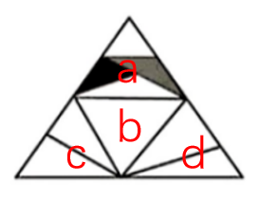
A项：选项与展开图一致，当选；
B项：题干面a下面三角形与面b有公共边，选项与展开图不一致，排除；
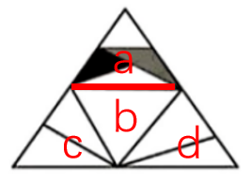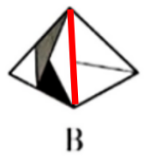
C项：题干面a下面三角形与面b有公共边，选项与展开图不一致，排除；
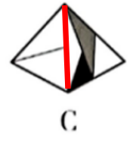
D项：题干面a下面三角形与面b有公共边，选项与展开图不一致，排除。
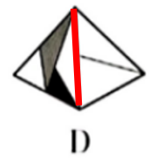
因此本题选A。

第65题
【答案】D
【解析】A项：选项与展开图一致，排除；
B项：选项与展开图一致，排除；
C项：选项与展开图一致，排除；
D项：题干面a与面b的公共边挨着面b中大矩形的长边，选项面a与面b公共边与大矩形长边垂直，选项与题干不一致，当选。
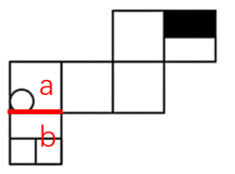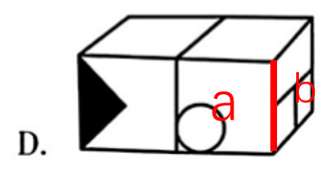
本题为选非题，因此本题选D。

第72题
【答案】D
【解析】食盐是一种晶体，二者为种属关系。
A项：玉米颗粒是玉米的组成部分，二者为组成关系，与题干逻辑关系不一致，排除；
B项：鞍山别称钢都，二者为全同关系，与题干逻辑关系不一致，排除；
C项：经理是职场上特定领导职位的一种，二者为种属关系，但顺序与题干相反，与题干逻辑关系不一致，排除；
D项：积木是一种玩具，二者为种属关系，与题干逻辑关系一致，当选。
因此本题选D。

第74题
【答案】B
【解析】极光是发生在大气中的电气光学现象，二者为地点对应关系；磁场是极光产生的必要条件，二者为必要条件对应关系。
A项：言语表达会用到词汇，二者不是地点对应关系，与题干逻辑关系不一致，排除；
B项：沙尘是发生在沙漠的一种天气现象，二者为地点对应关系；气旋是沙尘产生的必要条件，二者为必要条件对应关系，与题干逻辑关系一致，当选；
C项：雨露和光照都是植物生存的必要条件，与题干逻辑关系不一致，排除；
D项：声音与频率密切相关，频率决定了声音的高低，二者为影响的对应关系，与题干逻辑关系不一致，排除。
因此本题选B。

第81题
【答案】B
【解析】论点：尽管这些原始生物和人一点都不像，但这些基因至今仍存在于人体之中，这表明这些原始生物是现代人类的“远古祖先”。
论据：这些地球上最早、最原始的树叶状生物，可能拥有决定身体对称性的基因。对称状结构表明，现代动物最重要的基因——高等级调控基因存在于这些古老生物体内，这与在现今所有身体对称的生物身体上发现的基因结构相同。
A项：该项说明地球上现存生物都起源于原始海洋生物，如果现存生物有的并不起源于海洋原始生物，那么人类也就不一定起源于原始海洋生物，则论点就不一定成立，故该项为必要条件，可以加强，排除；
B项：该项说明地球上大多数原始海洋生物的进化链条从未断过，但该范围不明确是否包含题干中的树叶状的无头海洋生物，为不明确选项，无法加强，当选；
C项：该项说明人类的高等级调控基因都是由其“远古祖先”继承而来，决定身体对称性的这一高级调控基因在此类生物体内，同时此类生物是人类的“远古祖先”，因此人类的高级调控基因来自这“远古祖先”，为搭桥项，可以加强，排除；
D项：该项说明远古时代只有树叶状无头海洋生物具有对称性结构基因，因为只有树叶状无头海洋生物具有对称性结构基因，说明人类体内的基因只能遗传自此类生物，为搭桥项，可以加强，排除。
本题为选非题，因此本题选B。

第83题
【答案】A
【解析】论点：应改变用人工酵母酿造葡萄酒的方式，大力推广天然酵母菌的酿酒工艺，这样才会更有益于人体健康。
论据：与人工酵母酿造的葡萄酒相比，采用天然酵母菌所酿造的酒富含更多的有益微生物，而有益微生物越多越有利于人体健康。
A项：该项说明很多人不能接受天然酵母菌所酿造的酒的味道，与天然酵母菌酿造的酒是否更有益于人体健康话题不一致，为无关项，不能削弱，当选；
B项：该项说明用天然酵母菌酿酒难以控制酒品中其他细菌的含量，可能引入对人体有害的细菌，说明用天然酵母菌酿酒不一定有利于人体健康，可以削弱，排除；
C项：该项说明即使酒中含有更多有益微生物，也不能都被人体吸收，即含有更多的有益微生物不代表更有益于人体健康，为拆桥项，可以削弱，排除；
D项：该项说明不同葡萄种类产生不同的酵母菌，用这些酵母菌酿酒不一定会增加益生菌，削弱论据，可以削弱，排除。
本题为选非题，因此本题选A。

第85题
【答案】A
【解析】①张、王、李3人均展示了其中至少2项才艺
②每项才艺均有他们中的2人展示
③张、王两人仅有一项才艺展示相同
④李 乐器→张 舞蹈 且-张 唱歌
⑤张 舞蹈 或王 舞蹈→-李 书法
由于每个才艺均有两人选择，所以张和王无法同时不选舞蹈，所以两人至少有一人选择舞蹈，所以⑤的前件必然成立，故李一定不选书法，结合条件②，得出即张、王仅有一项相同的才艺就是书法，排除C项。
假设李不选择乐器：
此时由于条件②每项才艺均有他们中的2人展示，因此可以得到张选择乐器且王选择乐器，又已知张、王仅有一项相同的才艺就是书法，此时与题干中条件③张、王两人仅有一项才艺展示相同矛盾，故此种假设不成立，得出李选择乐器。
李选择乐器是对条件④的肯前，肯前必肯后可以得到张选择舞蹈且张不选择唱歌，且根据上述结论张、王选择书法、李不选书法；由于条件②每项才艺均有他们中的2人展示、条件③张、王两人仅有一项才艺展示相同，所以王选择唱歌，不选择舞蹈，李选择唱歌且选择舞蹈。
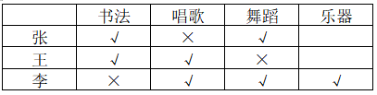
因此本题选A。

第86题
【答案】A
【解析】论点：物质的速度不可能超过光速。
论据：根据相对论，任何物质的质量会随着其速度的增加而增加，且当物质达到光速时质量会无限大，消耗的能量也会变得无限大。
A项：选项说明运动物体的质量不可能无限大，且题干说明当物质达到光速时质量会无限大，所以可以推出物质的速度不可能达到光速，解释原因，可以加强，当选；
B项：选项说明运动物体的能量不可能无限大，但不确定运动物体消耗的能量是否完全是物体自身能量，也有可能从外界获得能量，故不能说明运动物体消耗的能量是否可以无限大，为不明确项，不能加强，排除；
C项：选项说明相对论的某些观点已经得到了验证，不能说明物质的速度是否可能超过光速，为不明确项，不能加强，排除；
D项：选项说明力不可能无限大，与物质的质量和物质消耗的能量是否可以无限大话题不一致，为无关选项，排除。
因此本题选A。

第87题
【答案】B
【解析】①理论正确→具有一致性（不矛盾）
②矛盾→人们会怀疑该理论的正确性
③相对论具有高度的自洽性
A项：根据③可得：相对论具有高度自洽性，即相对论没有矛盾，是对①的肯后，肯后无必然结论，无法推出相对论是正确的，排除；
B项：翻译为：理论正确不矛盾，理论正确是对①的肯前，肯前必肯后，推出不矛盾，可以推出，当选；
C项：翻译为：理论具有高度的自洽性理论正确，即：不矛盾理论正确，是对①的肯后，肯后无必然结论，无法推出理论正确，排除；
D项：翻译为：理论已经被许多观测所证实不矛盾，理论已经被许多观测所证实和不矛盾在题干中并无推出关系，无法推出，排除。
因此本题选B。

第88题
【答案】C
【解析】A项：根据第二句话可知，物质有两种，一种是可见物，另一种是场，但并未提及可见物是否能产生场，无中生有，无法推出，排除；
B项：根据最后一句话可知，在经典物理学中，不存在能以超光速运动的物质，选项和题干表述相反，无法推出，排除；
C项：根据最后一句话可知，不存在能以超光速运动的物质，理论上只有能量可以超出光速的速度传播，即以超光速传播的能量不是运动的物质，可以推出，当选；
D项：根据最后一句话可知，在经典物理学中，不存在能以超光速运动的物质，但并未提及其他情况或者理论当中是否存在不能超越光速的物质，无法推出，排除。
因此本题选C。

第89题
【答案】C
【解析】论点：不存在某种方式可以实现信息的超光速传输。
论据：信息传输需要消耗能量，而这一因素会影响信息的传播速度，况且信息在传输过程中还会经历电磁干扰。
A项：选项说明电磁干扰不会影响信息传输的速度，但不确定是否有其他因素影响信息的传播速度，不能说明是否存在可以实现信息的超光速传输的方式，为不明确项，不能加强，排除；
B项：选项说明经历电磁干扰，信息传输就会消耗能量，而消耗能量会影响信息的传播速度，但并未表明是否存在可以实现信息的超光速传输的方式，为不明确项，不能加强，排除；
C项：选项说明只要消耗能量信息传输就不可能超光速，在论点和论据间建立了联系，为搭桥项，可以加强，保留；
D项：选项说明信息传输需要物质载体，而物质不可能超光速运动，解释了不可以实现信息的超光速传输的原因，补充论据，可以加强，保留。
对比C、D项，搭桥选项的加强力度大于补充论据。
因此本题选C。

第90题
【答案】B
【解析】论点：相对论的正确性得到了证实。
论据：目前，相对论提出的预言中至少有3个与实际观测情况相符。其一，水星近日点进动；其二，光线在引力场中的弯曲；其三，光谱线的引力红移。
题干通过相对论提出的预言中有3个与实际观测情况相符，推断出相对论得到了证实，属于以某类中的部分对象（分子或子类）具有或不具有某一属性为前提，推出以该类对象全部具有或不具有该属性为结论的归纳推理，符合不完全归纳论证。
因此本题选B。

14.2024年3月30日事业单位联考D（补充）
63.把下面的六个图形分为两类，是每一类图形都有各自的共同特征或规律分类正确的一项是（）。
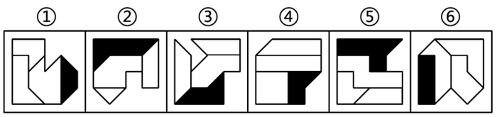
A.①②③，④⑤⑥
B.①②⑥，③④⑤
C.①④⑥，②③⑤
D.①⑤⑥，②③④
71.物理治疗指的是康复治疗的个体使用包括声、光、冷、热、电、力（运动和压力）等物理因子进行治疗，针对治疗个体局部或全身性的功能障碍或病变，采用非侵入性、非药物性的治疗来恢复其身体原有的生理功能。
根据上述定义，下列不属于物理治疗的是（ ）。
A.将冰袋敷在患者扭伤部位用来减轻局部肿胀
B.在室内长时间用眼后到户外活动以预防近视
C.使用牵引技术帮助下肢骨折患者进行临时制动
D.采用红外光照射疗法缓解患者颈部的肌肉疼痛
84.研究人员通过实验发现，在刷牙的基础上使用牙线，与只刷牙相比，仅能轻微地减轻牙龈炎；在减少牙菌斑方面，两者几乎没有明显差别。此外，在预防龋齿上，这些试验都表明用不用完全没有区别。由此他们认为，牙线对于预防和改善牙病作用不大。
以下哪项如果为真，最能削弱上述结论？（ ）
A.日常生活中还有很多人不能掌握牙线的正确使用方法
B.在发达地区，牙线已经成为人们必不可少的生活用品
C.劣质牙线使用工业双氧水漂白从而会对口腔造成危害
D.牙线能够深入牙缝刮蹭掉食物残渣从而减少细菌感染
86.工会拟给职工发放一些生活用品，拟在洗发精、食用油、牙膏、蜂蜜、酸奶和面粉中选择4种，征求意见时，甲、乙、丙、丁4人回答如下：
甲：洗发精、食用油、牙膏、蜂蜜
乙：牙膏、蜂蜜、酸奶、面粉
丙：洗发精、蜂蜜、酸奶、面粉
丁：洗发精、食用油、牙膏、面粉
工会综合大家意见后购买了4种生活用品，结果每人选择的4种物品中均有3种得到了满足，有1种没有满足。
根据上述信息，工会购买的4种物品中一定有（）。
A.牙膏、蜂蜜
B.蜂蜜、酸奶
C.面粉、食用油
D.食用油、牙膏

答案与解析
第63题
【答案】D
【解析】元素组成不同，且无明显属性规律、数量规律，考虑特殊规律。题干图形均有三个白块和一个黑块拼合而成，图①⑤⑥中黑块均与1个白块存在公共边，图②③④中黑块均与2个白块存在公共边。即图①⑤⑥为一组，图②③④为一组。
因此本题选D。
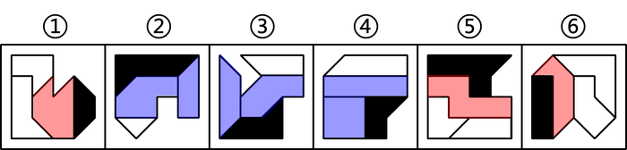
第71题
【答案】B
【解析】“使用包括声、光、冷、热、电、力（运动和压力）等物理因子进行治疗”、“针对治疗个体局部或全身性的功能障碍或病变”。
A项：将冰袋敷在患者扭伤部位用来减轻局部肿胀，患者扭伤，符合“针对治疗个体局部或全身性的功能障碍或病变”，冰敷是利用了“冷”，符合“使用包括声、光、冷、热、电、力（运动和压力）等物理因子进行治疗”、符合定义，排除；
B项：在室内长时间用眼后到户外活动以预防近视，预防说明主体本身还没有产生功能障碍或病变，不符合“针对治疗个体局部或全身性的功能障碍或病变”，不符合定义，当选；
C项：使用牵引技术帮助下肢骨折患者进行临时制动，患者下肢骨折，符合“针对治疗个体局部或全身性的功能障碍或病变”，牵引技术利用了“压力”，符合“使用包括声、光、冷、热、电、力（运动和压力）等物理因子进行治疗”，符合定义，排除；
D项：采用红外光照射疗法缓解患者颈部的肌肉疼痛，患者颈部肌肉疼痛，符合“针对治疗个体局部或全身性的功能障碍或病变”，红外光照射疗法利用了“光”，符合“使用包括声、光、冷、热、电、力（运动和压力）等物理因子进行治疗”，符合定义，排除。
本题为选非题，因此本题选B。

第84题
【答案】D
【解析】论点：牙线对于预防和改善牙病作用不大。
论据：研究人员通过实验发现，在刷牙的基础上使用牙线，与只刷牙相比，仅能轻微地减轻牙龈炎；在减少牙菌斑方面，两者几乎没有明显差别。此外，在预防龋齿上，这些试验都表明用不用完全没有区别。
论点、论据都是讨论牙线对于牙病的作用，论点、论据讨论话题一致，优先考虑削弱论点。
A项：该项说明日常生活中还有很多人不能掌握牙线的正确使用方法，但不明确实验中的对象是否掌握牙线的正确使用方法，为不明确项，无法削弱，排除；
B项：该项说明在发达地区牙线已经成为人们必不可少的生活用品，与论点讨论的牙线对于牙病的作用话题不一致，为无关项，无法削弱，排除；
C项：该项说明劣质牙线会对口腔造成危害，题干话题是讨论牙线对牙病的作用，二者话题不一致，为无关项，无法削弱，排除；
D项：该项说明牙线能够深入牙缝刮蹭掉食物残渣从而减少细菌感染，即牙线可以对牙病起到预防和改善作用，削弱论点，当选。
因此本题选D。

第86题
【答案】A
【解析】题干信息不确定，考虑假设法。题干信息中洗发精、牙膏、蜂蜜、面粉4种物品均有3人选择，为最大信息，根据题干要求“每人选择的4种物品中均有3种得到了满足，有1种没有满足”：
假设不选洗发精，通过甲、丙、丁的回答可得，食用油、牙膏、蜂蜜、酸奶、面粉都得选，与题干“购买4种生活用品”矛盾，所以一定选洗发精；
假设不选牙膏，通过甲、乙、丁的回答可得，洗发精、食用油、蜂蜜、酸奶、面粉都得选，与题干“购买4种生活用品”矛盾，所以一定选牙膏；
假设不选蜂蜜，通过甲、乙、丙的回答可得，洗发精、食用油、牙膏、酸奶、面粉都得选，与题干“购买4种生活用品”矛盾，所以一定选蜂蜜；
假设不选面粉，通过乙、丙、丁的回答可得，牙膏、蜂蜜、酸奶、洗发精、食用油、都得选，与题干“购买4种生活用品”矛盾，所以一定选面粉。
综上，购买的4种生活用品为洗发精、牙膏、蜂蜜、面粉。
因此本题选A。

15.2024年3月30日事业单位联考E（补充）
82.一项研究表明，西兰花芽提取物有助于治疗精神分裂症。研究人员选取了100位精神分裂症患者，将其分为实验组和对照组两组。参试者平均年龄22岁，其中男性占58%。参试患者每天服用两粒100微摩尔的西兰花芽提取物，持续7天。结果表明，他们大脑中谷胱甘肽水平平均增加了30%。研究人员认为西兰花芽提取物能帮助大脑恢复化学物质平衡，改善精神分裂症症状。
下列选项不能作为上述结论前提的是（）。
A.研究发现，实验组男性和女性患者的大脑中谷胱甘肽水平的增幅相同
B.谷胱甘肽对脑细胞间信息传递起到重要作用，与精神疾病有密切联系
C.除西兰花芽提取物外，实验组患者每日摄入的物质与实验前并无不同
D.精神分裂症患者与健康人相比，大脑中的谷胱甘肽水平较低

答案与解析
第82题
【答案】A
【解析】论点：西兰花芽提取物能帮助大脑恢复化学物质平衡，改善精神分裂症症状。
论据：研究人员选取了100位精神分裂症患者，将其分为实验组和对照组两组。参试者平均年龄22岁，其中男性占58%。实验组每天服用两粒100微摩尔的西兰花芽提取物，持续7天。结果表明，实验组患者的大脑中谷胱甘肽水平平均增加了30%。
A项：选项说明实验组男性与女性患者的谷胱甘肽水平增幅相同，男女增幅是否相同并不会影响到西兰花芽提取物发挥的作用，和论点话题不一致，为无关项，无法加强，当选；
B项：选项说明谷胱甘肽对脑细胞间信息传递起到重要作用，与精神疾病有密切联系，说明谷胱甘肽水平越高，越能改善神分裂症症状，属于搭桥项，可以加强，排除；
C项：选项说明除西兰花芽提取物外，实验组患者每日摄入的物质与实验前并无不同，控制实验变量，说明该实验结果可靠，属于补充论据，可以加强，排除；
D项：选项说明精神分裂症患者与健康人相比，大脑中的谷胱甘肽水平较低，那么西兰花芽提取物可以增加大脑中的谷胱甘肽水平，则证明西兰花芽提取物改善精神分裂症症状，属于补充论据，可以加强，排除。
本题为选非题，因此本题选A。

